Nivula SA

Web Booking Engine Smart

Manuale di Progetto

**Indice**

1. Acronimi 5

2. L’Azienda 6

2.1. Il PMS Clock 6

2.2. Cos’è un WBE 6

3. Il Progetto 7

3.1. Introduzione 7

3.2. Scopo del progetto 7

3.3. Persone Coinvolte 8

3.4. Vision 9

4. Requisiti 10

4.1. Requisiti iniziali 10

4.2. Incontro del 22 Luglio 2019 12

4.2.1. Verbale incontro 12

4.3. Incontro del 31 Luglio 2019 13

4.3.1. Verbale incontro 14

4.4. Incontro dell’11 Settembre 2019 16

4.4.1. Verbale incontro 16

5. Benefici attesi 18

6. Processo di sviluppo 19

7. Pianificazione 21

7.1. Iniziale 21

7.2. Finale 21

7.3. Considerazioni 21

8. Analisi Rischi 22

8.1. Tabella dei rischi 22

8.2. Diagramma di rischio 24

8.3. Rischi accaduti 24

9. Analisi Costi 25

9.1. Costi tecnologici 25

9.1.1. Costi software 25

9.1.2. Costi Hosting 25

9.1.3. Costi Hardware DA VEDERE 25

9.2. Costi Personale 25

9.3. Costi Generali? 25

10. Analisi Tecnologica 26

10.1. Linguaggio di Design 26

10.1.1. Material Design 26

10.1.2. Bootstrap 27

10.1.3. Confronto 27

10.2. Elementi presi da altri siti nel settore 28

10.2.1. Booking 28

10.2.2. Expedia 32

10.2.3. Airbnb 35

10.2.4. Wyndham Hotels and Resort 36

11. Analisi concorrenza 38

12. Analisi UML 39

12.1. Use Case di contesto 39

12.1.1. Use Case Scenario Utente 40

12.2. Activity Diagram 41

12.2.1. Activity Prima sezione 41

12.2.2. Activity seconda sezione 42

13. Compatibilità Cross-Browser 44

14. Sviluppi futuri 45

14.1. Collegamento con back-end 45

14.2. Compatibilità Cross-Browser 45

14.2.1. Internet Explorer 45

14.2.2. Safari 46

14.3. Sicurezza 46

14.4. Funzioni multilingua 46

14.5. Bug e problemi da risolvere 46

14.6. Raccolta statistiche utilizzo 46

15. Conclusioni 47

15.1. Conclusioni Aziendali 47

15.2. Conclusioni di Progetto 47

15.3. Conclusioni Personali 47

# Acronimi

|  |  |
| --- | --- |
| Acronimi | Significato |
| PMS | Property Management System |
| WBE | Web Booking Engine |
| API | Application Programming Interface |
| UX | User Experience o Esperienza d’uso |
| UI | User Interface o Interfaccia Utente |
| DB | Database |
| FE | Front-End |
| BE | Back-End |
| CDN | Content Distribution Network |

# L’Azienda

Nivula SA è una startup, fondata nel 2018 da Francesco Luconi e Aldo Pigni, che opera nel settore alberghiero, più nello specifico nella vendita di soluzioni per la gestione di hotel, attraverso il Property Management System “Clock”, di cui possiede i diritti di distribuzione per il territorio ticinese e quello italiano.

La filosofia dell’azienda si basa sul cloud, per via della vasta gamma di vantaggi ad esso legati, come per esempio una maggiore sicurezza dei dati e la possibilità di utilizzare immediatamente i software senza la necessità di doverli installare sul proprio dispositivo.

## Il Property Management System Clock

Clock è uno dei PMS più utilizzati in questo momento nel mercato alberghiero.

Innanzitutto occorre fare una breve premessa per spiegare cosa sia effettivamente un Property Management System. Un PMS è un software che permette di gestire tutte quelle attività che riguardano le procedure che si svolgono all’interno di un albergo, come ad esempio: il sistema di gestione delle prenotazioni, la gestione del ristorante, dei guasti, ecc.

Esistono moltissimi PMS sul mercato, che possiedono svariate caratteristiche a seconda della tipologia e del prezzo. Clock adotta un interfaccia molto moderna ed efficiente, ed essendo basato sul cloud permette una gestione non vincolata dall’hardware.

Clock al contrario di molti altri PMS permette una gestione completa in quanto contiene al suo interno tutte le funzionalità essenziale per gestire un albergo:

* Channel Manager
* Web Booking Engine
* POS (gestione del ristorante)
* Gestione housekeeping

Inoltre, Clock è un software che rispetta le normative sulla privacy imposte dal Regolamento generale sulla protezione dei dati dell’Unione Europea.

Essendo un software all’avanguardia è possibile effettuare alcune operazione anche tramite smartphone (check-in e check-out).

## Cos’è un Web Booking Engine

Il Booking Engine è un applicativo che permette all’utenza di effettuare una prenotazione ad una struttura alberghiera.

Questa tipologia di software è fondamentale per il settore alberghiero, difatti lo si può trovare in molti siti diversi, da quelli che affittano appartamenti come ad esempio Airbnb a quelli che invece si occupano principalmente di hotel come le agenzie Booking.com e Expedia, e sia per i singoli hotel che per le catene alberghiere.

Nel caso dei singoli hotel viene spesso utilizzato un Booking Engine venduto da aziende di terze parti, che forniscono un servizio personalizzabile a seconda delle richieste dell’albergo, al contrario delle agenzie di viaggio online (Booking.com, Expedia, ecc) che utilizzano invece un WBE proprietario.

# Il Progetto

## Introduzione

Il progetto Web Booking Engine Smart nasce con l’idea di creare un Engine di riservazioni online per hotel, che si interfacci alla banca dati del PMS Clock.

È previsto lo sviluppo di un interfaccia web responsive, che si possa adattare facilmente ai siti degli hotel, tramite poche modifiche al foglio CSS, di conseguenza è richiesta la creazione di una componente da aggiungere a siti preesistenti piuttosto che una piattaforma a sé stante.

Un altro punto fondamentale dell’applicativo è quello di rendere il sistema più “smart”, come già espresso nel nome del progetto, con questo si intende creare un sistema che sappia rispondere in maniera più dinamica alle richieste del cliente, per esempio mostrandogli promozioni consone a quanto cercato oppure consigliandogli di selezionare altre date in caso di indisponibilità nei giorni da lui selezionati.

L’azienda intende proseguire lo sviluppo del progetto oltre al periodo dello stage, vista la quantità delle funzioni che si vuole implementare, di conseguenza quanto trattato in questo documento presenterà una grande parte dello sviluppo, ma probabilmente non si riuscirà ad arrivare alla fase di pubblicazione.

## Scopo del progetto

Creare un nuovo Web Booking Engine che sostituisca quello che Clock fornisce di default, siccome quest’ultimo dispone di poche funzioni e presenta uno stile grafico molto arretrato.

Questo nuovo WBE, verrà poi integrato alla gamma di prodotti che Nivula mette a disposizione degli hotel come per esempio la Nivula Booking Card, per la gestione delle prenotazioni tramite email e l’interfaccia web “Dialogo” che permette di gestire tutte le telefonate che l’albergo riceve quotidianamente.

## Persone Coinvolte

**Francesco Luconi**: Direttore generale/Committente

**Aldo Pigni**: Direttore Tecnico

**Martino Pirina**: Responsabile

**Luis Miguel Pestoni**: Stagista/Developer

Direttore Tecnico

**Aldo Pigni**

Direttore Generale

**Francesco Luconi**

Responsabile

**Martino Pirina**

Front End Developer

**Luis Miguel Pestoni**

## Vision



# Requisiti

## Requisiti iniziali

Questa lista di requisiti è stata estrapolata dall’annuncio di progetto iniziale, perciò alcuni di questi potranno venire modificati in futuro o eliminati del tutto come nel caso del requisito numero 16.

|  |  |  |  |  |  |  |  |
| --- | --- | --- | --- | --- | --- | --- | --- |
| ID | Tipo | Descrizione requisito | Richiedente | Data richiesta | Importanza | Priorità | Status |
| 1 | F | Possibilità di preimpostate le ricerche tramite URL | Aldo Pigni | 15.07.2019 | Media | Media | Completato |
| 2 | F | L’utente deve poter inserire il numero di adulti, di camere e di bambini. | Aldo Pigni | 15.07.2019 | Media | Media | Completato |
| 3 | F | Suggerimenti su periodi con prezzi migliori, offerte scontate se si prenotano più giorni. | Aldo Pigni | 15.07.2019 | Alta | Media | Rimandato |
| 4 | F | Evidenziare nel calendario prezzi e disponibilità | Aldo Pigni | 15.07.2019 | Media | Media | In sospeso |
| 5 | F | Suggerire date alternative in caso di mancanza di disponibilità per le date selezionate | Aldo Pigni | 15.07.2019 | Alta | Media | Rimandato |
| 6 | U | Feedback con informazioni del numero e della tipologia di camere selezionate dall’utente | Aldo Pigni | 15.07.2019 | Alta | Media | Completato |
| 7 | F | Dare alla possibilità all’hotel di limitare il numero massimo di camere che si possono prenotare | Aldo Pigni | 15.07.2019 | Alta | Media | In Sviluppo |
|  |  |  |  |  |  |  |  |
| 8 | F | Possibilità di creare deeplink che compilino direttamente i dati dei clienti che sono stati almeno una volta nell’hotel | Aldo Pigni | 15.07.2019 | Media | Media | In Sviluppo |
| 9 | U | L’applicazione deve essere responsive | Aldo Pigni | 15.07.2019 | Alta | Alta | Completato |
| 10 | U | Visualizzazioni descrizioni camere e relative immagini | Aldo Pigni | 15.07.2019 | Alta | Media | In sospeso |
| 11 | F | Raccolta carte di credito, tokenizzazione per salvare i dati in caso di ritorno dell’utente | Aldo Pigni | 15.07.2019 | Alta | Bassa | Rimandato |
| 12 | F | Addebito immediato tramite API | Aldo Pigni | 15.07.2019 | Alta | Bassa | Rimandato |
| 13 | F | Addebito immediato con reindirizzamento alla pagina della banca tramite API | Aldo Pigni | 15.07.2019 | Alta | Bassa | Rimandato |
| 14 | O | Raccolta dati, in forma anonima, sulle ricerche effettuate dai clienti anche se non concluse | Aldo Pigni | 15.07.2019 | Alta | Bassa | Rimandato |
| 15 | S | Raccolta dati antifrode | Aldo Pigni | 15.07.2019 | Alta | Bassa | Rimandato |
| 16 | U | L’applicativo dovrà seguire le norme stilistiche di Material Design | Francesco Luconi | 15.07.2019 | Media | Alta | Eliminato |

## Incontro del 22 Luglio 2019

Il 22 Luglio c’è stato un incontro con Martino Pirina e Francesco Luconi, per discutere dell’andamento dello sviluppo dopo la prima settimana di sviluppo. Il requisito numero 17 andrà a sostituire il requisito 16.

|  |  |  |  |  |  |  |  |
| --- | --- | --- | --- | --- | --- | --- | --- |
| ID | Tipo | Descrizione requisito | Richiedente | Data richiesta | Importanza | Priorità | Status |
| 17 | U | Lo stile grafico dovrà essere creato utilizzando Bootstrap | Francesco Luconi | 22.07.2019 | Media | Alta | Completato |
| 18 | F | Creare un applicativo da inserire nei siti degli hotel e un software esterno | Francesco Luconi | 22.07.2019 | Alta | Media | In sviluppo |

### Verbale incontro

Partecipanti: Francesco Luconi, Martino Pirina, Luis Miguel Pestoni

Sede: Nivula SA, via Sceresa 6a, 6805 Mezzovico-Vira

Data: Lunedì 22 Luglio 2019, ore 10:10

Oggetto dell'incontro: Pianificazione sviluppo Progetto WBE Smart

**Luis Miguel Pestoni e Martino Pirina:** hanno iniziato l'incontro proponendo al Signor Luconi due possibili vie di sviluppo, la prima si basa sull'idea di creare un sito esterno seguendo lo stile grafico Material Design, mentre la seconda si riferisce a quanto stabilito all'inizio ovvero di creare un componente da poter aggiungere al sito dell'hotel, in questo caso però utilizzando Bootstrap per l'interfaccia grafica.

**Francesco Luconi:** prima di rispondere, ha deciso di dare a Pestoni delle informazioni base riguardanti il funzionamento delle prenotazioni in un hotel, in modo che quest'ultimo abbia modo di comprendere in maniera più precisa il meccanismo.  
In seguito il Signor Luconi ha chiesto chiarimenti a riguardo delle problematiche relative all'utilizzo di Material Design.

**Luis Miguel Pestoni:** Ha spiegato che per creare delle interfacce web con Material Design, il modo migliore è quello di utilizzare Angular, siccome permette di utilizzare la maggior parte dei componenti, che al contrario l'implementazione tramite css non dispone tutt'ora.

**Francesco Luconi:** Ha esposto la volontà di utilizzare uno stile grafico uguale per tutti i prodotti Nivula, nello specifico il Material Design creato da Google.

**Martino Pirina e Luis Miguel Pestoni:** Hanno spiegato come l'utilizzo di Bootstrap permetterebbe di creare un'interfaccia che si adatti facilmente ai siti degli hotel, essendo Bootstrap il framework CSS più utilizzato al mondo è probabile che queste piattaforme web già lo stiano utilizzando, inoltre al contrario di Material Design questo framework permette molta più personalizzazione, ciò permetterebbe dunque al cliente di modificare a piacimento lo stile in caso ce ne sia il bisogno.

**Francesco Luconi:** Ha proposto quindi l'idea di creare due prodotti: il primo un sito esterno in Material Design creato con Angular, mentre il secondo un componente da inserire nelle pagine internet degli hotel questa volta però in Bootstrap.

**Luis Miguel Pestoni:** Ha descritto come un sistema del genere sarebbe possibile, tramite l'utilizzo di un sistema di back-end unico tra le due piattaforme, in modo che la gestione delle chiamate al server sia la medesima.

**Martino Pirina:** Ho proposto al signor Luconi di abbandonare l'idea di utilizzare il Material Design, siccome l'utilizzo di quest'ultimo costringerebbe ad utilizzare due metodi di sviluppo differenti per il front-end dei due prodotti.  
Ha suggerito quindi di utilizzare unicamente Bootstrap, in modo da diminuire la mole di lavoro che l'utilizzo di due framework richiederebbe e di facilitare lo sviluppo in generale, siccome non ci sarebbe più la necessità di imparare ad utilizzare Angular.

**Francesco Luconi:** Ha risposto positivamente alla proposta del signor Pirina, suggerendo a questo punto di sviluppare inizialmente l'elemento da inserire nelle pagine web degli hotel e solo in seguito lo sviluppo nel sito web esterno, che utilizzerà lo stesso sistema di back-end e di front-end con qualche aggiunta in più, che permetta al sito di adattarsi alla chiamata dell'hotel, soprattutto per quanto riguarda la grafica.

**Martino Pirina e Luis Miguel Pestoni:** Hanno concordato con quanto detto in precedenza, confermando quindi il piano suggerito dal signor Luconi.

## Incontro del 31 Luglio 2019

Nell’incontro del 31 Luglio con Aldo Pigni e Martino Pirina si è avuto modo di discutere in maniera più approfondita del lato più tecnico dello sviluppo.

|  |  |  |  |  |  |  |  |
| --- | --- | --- | --- | --- | --- | --- | --- |
| ID | Tipo | Descrizione requisito | Richiedente | Data richiesta | Importanza | Priorità | Status |
| 19 | F | L’utente dovrà poter inserire l’età di ciascun bambino selezionato | Aldo Pigni | 31.07.2019 | Media | Media | Completato |
| 20 | F | Fornire agli hotel un sistema di parametrizzazione che permetta di adattare il WBE alle loro esigenze | Aldo Pigni | 31.07.2019 | Alta | Media | In Sviluppo |
| 21 | F | Implementare un sistema di selezione delle camere che permetta di prenotare più di una facilmente | Aldo Pigni | 31.07.2019 | Alta | Media | Completato |

### Verbale incontro

Partecipanti: Aldo Pigni, Martino Pirina, Luis Miguel Pestoni

Sede: Nivula SA, via Sceresa 6a, 6805 Mezzovico Vira

Data: 31 Luglio 2019, ore 13:30

Oggetto dell'incontro: Revisione Procedimento Progetto WBE Smart

**Luis Miguel Pestoni:** Ha iniziato l'incontro spiegando al signor Pigni i cambiamenti che sono stati accordati rispetto alle richieste iniziali del progetto, per poi passare a presentare quanto fatto finora in chiave web.

**Aldo Pigni:** Ha espresso dei dubbi per quanto riguarda il campo relativo al numero di neonati, siccome Clock non prevede quel campo nel suo database averlo nel sito sarebbe superfluo, ha consigliato invece di soffermarsi maggiormente sull'aggiunta dei campi pertinenti all'età dei bambini, mostrandoci come esempio il sistema che utilizza Booking.com.  
Si è poi soffermato sull’esigenza di avere un sistema di parametrizzazione che permetta ad ogni hotel di scegliere un sistema più adatto alle loro esigenze, come esempio il Signor Pigni ha spiegato come alcuni hotel permettono di prenotare una camera in daily use[1], in questo caso perciò sarebbe possibile selezionare la stessa data sia per andata che per partenza, mentre in hotel dove il daily use non è disponibile, selezionare la stessa data per entrambi i campi dovrebbe risultare in un errore.

**Luis Miguel Pestoni e Martino Pirina:** Hanno chiesto spiegazioni per quanto riguarda come si intende gestire il collegamento al database ed in generale tutta la parte logica del progetto.

**Aldo Pigni:** Ha spiegato la gestione logica sarà eseguita tramite una web app, che verrà sviluppata dal signor Pigni stesso con l'aiuto del signor Pirina. Il signor Pestoni invece si occuperà principalmente del front end.  
Ha inoltre esposto alcuni dubbi riguardanti alcuni elementi all'interno di Clock che a suo parere non sono gestiti al meglio, uno di questi è la parte che riguarda le immagini, che secondo il signor Pigni si dovrebbe gestire esternamente tramite la web app o cercando comunque un sistema esterno a Clock.  
Si è poi concentrato sulla gestione dei pagamenti, in particolare su quanto sia importante trovare un sistema che permetta di rendere sicure le transazioni, questo probabilmente utilizzando dei componenti esterni da integrare con l'applicativo web e con Clock.  
Si è poi dedicato ad esporre la necessità di fare riferimento sulla logica utilizzata da Booking.com al contrariamente a quella usata da altri siti, perché questa permette al cliente di prenotare più camere molto più facilmente ed in maniera più precisa, rispetto ad altre piattaforme web simili.  
Infine ha asserito l'importanza della gestione dei suggerimenti, siccome questa potrebbe essere il vero valore aggiunto dell'applicativo. Ha spiegato che sarà importante trovare il modo corretto di presentare questi queste raccomandazioni al cliente, soprattutto nel caso in cui le date da lui richieste non siano disponibili di trovare un modo di esporre delle possibili alternative chiaramente.  
Ha chiuso l'incontro raccomandando al signor Pestoni di provare a pensare ad alcune proposte dal punto di vista delle interfacce che permettano di esporre i dati, che verranno inviati dalla web app, in maniera chiara e accattivante, in modo da ottenere l'attenzione del cliente. Ha annunciato che non sarà presente nel mese di agosto e che di conseguenza i lavori relativi alla logica del progetto inizieranno successivamente.

## Incontro dell’11 Settembre 2019

In questo incontro con Aldo Pigni e Martino Pirina, ci si è concentrati maggiormente su quanto fatto nello ultimo mese di sviluppo.

|  |  |  |  |  |  |  |  |
| --- | --- | --- | --- | --- | --- | --- | --- |
| ID | Tipo | Descrizione requisito | Richiedente | Data richiesta | Importanza | Priorità | Status |
| 22 | F | Gestire l’invio dei dati inseriti dagli utenti tramite GET, in modo da permettere agli utenti di ritrovare la ricerca fatta nella cronologia | Aldo Pigni | 11.09.2019 | Media | Media | Completato |

### Verbale incontro

Partecipanti: Aldo Pigni, Martino Pirina, Luis Miguel Pestoni

Sede: Nivula SA, via Sceresa 6a, 6805 Mezzovico Vira

Data: 11 Settembre 2019, ore 16:40

Oggetto dell'incontro: Revisione Procedimento Progetto WBE Smart nel mese di agosto

**Luis Miguel Pestoni:** Ha presentato al signor Pigni, gli elementi che sono stati aggiunti al sito come, l'aggiornamento del layout delle card delle camere, l'aggiunta dei campi per l'età dei bambini come richiesto nello scorso incontro, la sezione finale legata ai dati personali del cliente.

**Aldo Pigni:** Si è detto positivamente sorpreso di quanto mostratogli, ha espresso alcuni dubbi riguardanti il processo di selezione di camere di tipologia diversa, la sua idea sarebbe quella di adattarsi maggiormente ai siti di e-commerce come Amazon, che utilizzano il concetto di "carrello" in cui vengono mostrati gli oggetti selezionati, nel nostro caso saranno le camere selezionate.

**Luis Miguel Pestoni:** Ha poi continuato l'incontro presentando alcuni mockup relativi alla rappresentazione delle promozioni e degli sconti, in particolare una che suggerisce all'utente delle date con prezzi scontati.

**Aldo Pigni:** Ha espresso un feedback positivo per quanto riguarda il lato prettamente estetico, ma ha affermato di nutrire alcuni dubbi per quanto riguarda il contenuto, non è sicuro di riuscire a ricavare i dati dal database necessari per questo tipo di promozioni.  
Ha chiesto al signor Pestoni, di attendere fino al prossimo incontro, siccome sente di aver bisogno di un po' più tempo per capire meglio cosa sta cercando veramente.

**Luis Miguel Pestoni:** Ha espresso come il signor Pigni, la volontà di organizzare un altro evento a breve, siccome secondo lui vi è molto da discutere e in un incontro solo non si riuscirebbe a trattare tutto quanto.  
Ha concluso chiedendo l'opinione del Signor Pigni, su una questione che era stata discussa in precedenza con il signor Pirina, ovvero la scelta di utilizzare il metodo GET o il metodo POST per gestire la raccolta dei dati.

**Aldo Pigni:** Ha detto di preferire il metodo GET, perché permetterebbe agli hotel di inviare link agli utenti con delle date già preselezionate e permetterebbe agli utenti di accedere a ricerche fatte in passato sul sito.

L'incontro si è concluso con l'augurio da entrambe le parti di potersi ritrovare nell'arco di una settimana o due per affrontare le varie questioni in maniera più dettagliata.

# Benefici attesi

I principali benefici che l’azienda si attende in relazione agli utenti sono:

* La creazione di un applicativo capace di adattarsi ai sistemi più utilizzati dall’utenza, sia per quanto riguarda la tipologia di hardware (Computer, smartphone e tablet) che di software (Chrome, Firefox, Edge).
* Un applicativo che disponga di un’interfaccia facile da utilizzare, reattiva, ergonomica.
* Un applicativo che rispetti gli standard imposti dal mercato, ma che allo stesso tempo sappia anche innovare.
* Un applicativo che sia sempre in grado di fornire una risposta adeguata all’utente.

Per quanto riguarda gli hotel le possibilità di:

* Adattare lo stile grafico del WBE a quello del sito dell’albergo.
* Indicare promozioni o prezzi speciali.
* Specificare i parametri di ricerca (es: numero massimo di bambini per camera o numero massimo di stanze per utente).
* Fornire informazioni utili sulle scelte dell’utenza.

# Processo di sviluppo

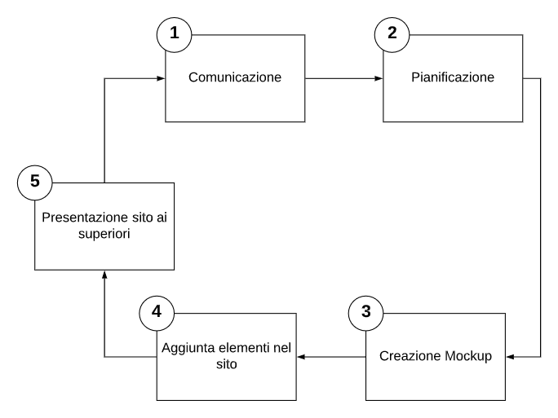

1. Incontrare i superiori per discutere le loro idee e le loro richieste.
2. Analizzare gli elementi discussi nel punto precedente, per capire quali siano gli elementi più importanti a cui dovremmo dedicare più risorse e quelle che invece sono marginali e di conseguenza sono meno importanti.
3. Creare dei Mockup, che permettano di farci un’idea di come rappresentare a livello visivo le funzioni che ci sono state richieste.
4. Aggiungere le funzioni nell’applicativo sulla base dei Mockup creati in precedenza, molto spesso in questa fase si finisce a fare quale modifica al layout di partenza, per motivi legati alla difficoltà d’implementazione di alcuni elementi visivi oppure per permettere all’elemento di adattarsi più facilmente a più dispositivi.
5. Presentare quanto fatto, partendo dai Mockup, è importante secondo me, far capire bene quale sia stato il ragionamento che ci ha portato a prendere le decisioni che abbiamo preso, siccome dà la possibilità ai superiori di capire meglio il processo di sviluppo ed evidenziare i punti di disaccordo.  
   Presentare poi l’applicativo con le funzioni aggiunte e mostrare il loro funzionamento, evidenziando i cambiamenti attuati sulla base del modello e spiegando le cause. Sulla base del feedback ottenuto, si faranno le ultime modifiche agli elementi.

## Mockup sviluppati

### Mockup selezione camera Versione 1

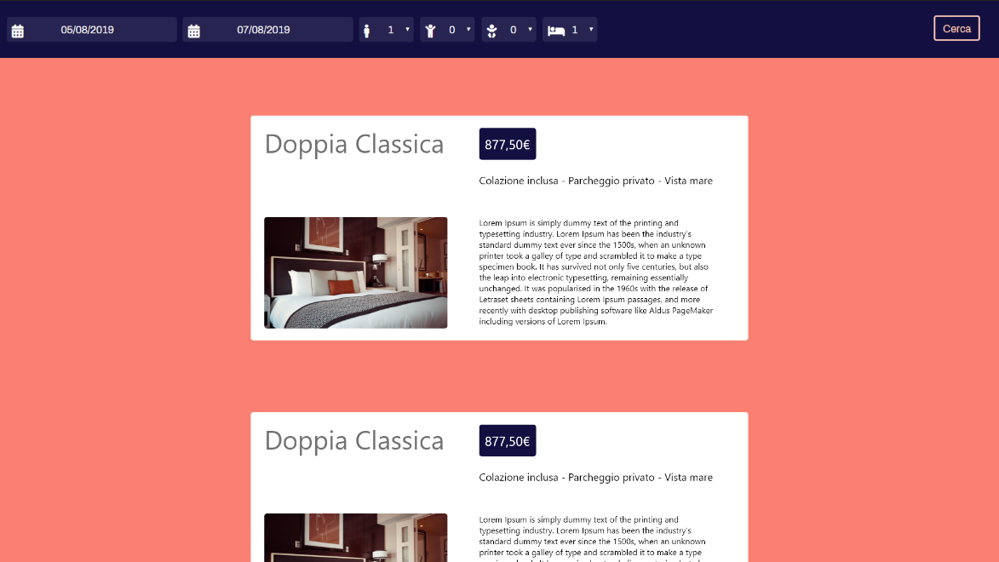

Questa è la schermata principale in cui vengono visualizzate tutte le camere disponibili, sulla base dei parametri di ricerca inseriti dall’utente.

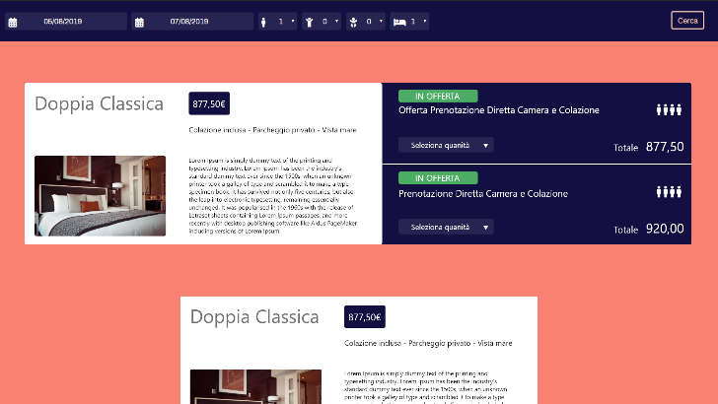 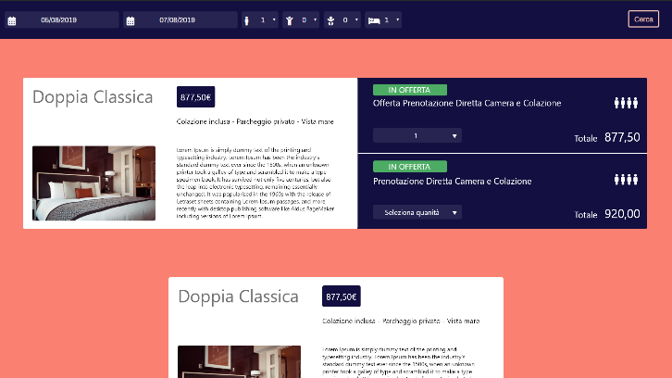

Quando una delle varie stanze viene cliccata, questa viene leggermente spostata a sinistra per fare spazio al contenitore che apparirà a destra, quest’ultimo accoglie tutte le offerte della camera selezionata.

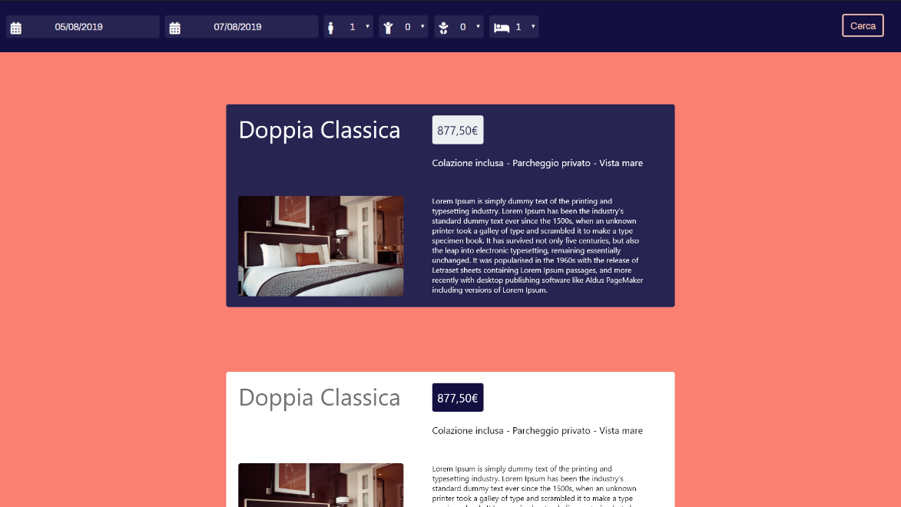

Dopo che l’utente ha scelto l’offerta che preferisce ed il numero di stanze che intende prenotare in relazione a quella proposta, il contenitore delle offerte viene nuovamente nascosto sotto le informazioni della camera ed i colori di quest’ultima vengono modificati, in modo da evidenziare il fatto che sia stata selezionata.

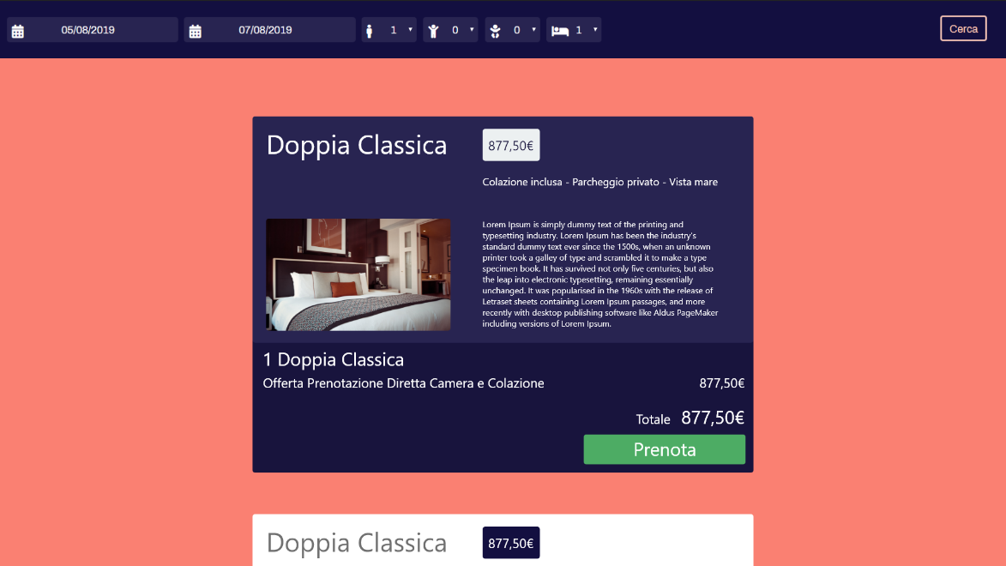

Quando l’utente clicca nuovamente sulla camera selezionata, tutte le stanze posizionate sotto vengono allontanate, questo per fare spazio ad un nuovo contenitore, che viene posizionato al di sotto della camera, questo raccoglie i dati pertinenti all’offerta selezionata.

Il file **“Prenotazione V1.mp4”** negli allegati permette di visionare il video dell’animazione per questo mockup.

### Mockup selezione camera Versione 2

Dopo aver analizzato il mockup precedente, ci si è accorti che quest’ultimo non si adatterebbe bene agli schermi mobile, siccome la navigazione su questa tipologia di dispositivi è fatta principalmente orientando lo schermo in modalità portrait, ossia verticalmente, di conseguenza il mockup visto in precedenza che sfrutta molto l’ampiezza dello schermo, non sarebbe compatibile con gli smartphone.  
Si è deciso quindi di creare un nuovo modello d’interfaccia, che sfruttasse principalmente l’altezza della pagina, conservando però le basi viste nel mockup precedente.

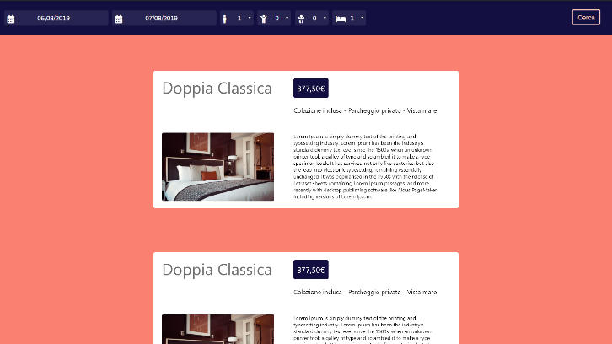 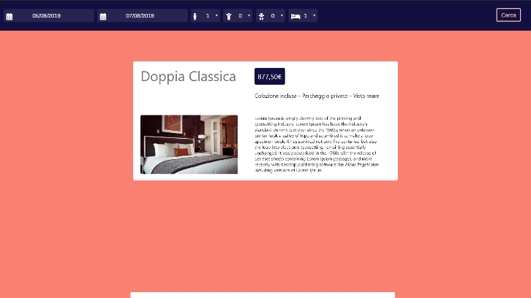

Quando l’utente clicca su una delle offerte, quelle posizionate sotto vengono allontanate.

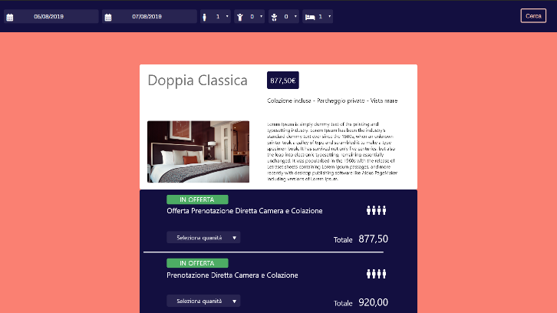 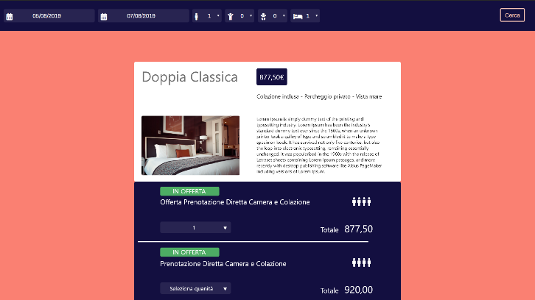

Da sotto la camera selezionata appare il contenitore delle offerte, si può notare che questo rimane invariato rispetto al mockup visto nel capitolo precedente, l’unica differenza è legata al posizionamento.

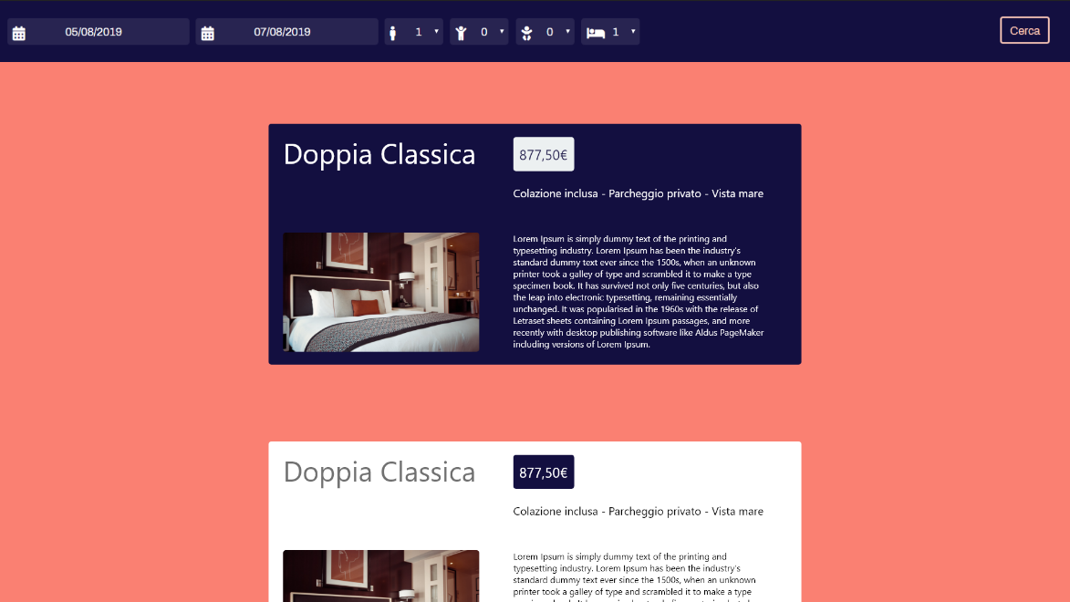

Una volta indicato il numero di stanze che si desidera prenotare, il contenitore delle offerte viene nuovamente nascosto, alla camera selezionata viene applicato un colore diverso e le camere posizionate sotto vengono riportate alla loro posizione di default.

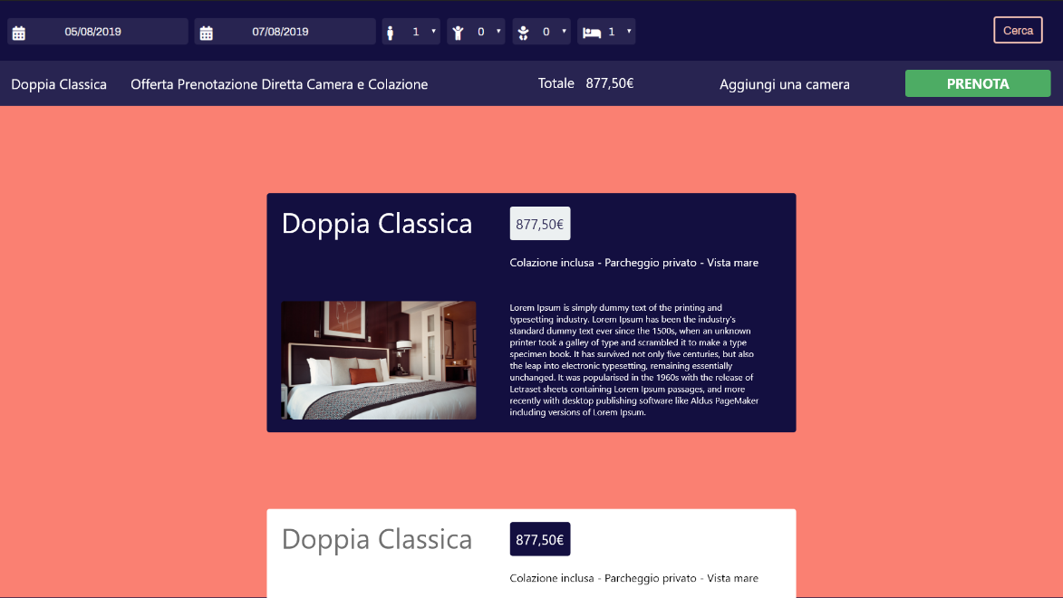

In questo rivisitazione i dettagli dell’offerta selezionata, appaiono automaticamente sotto al form di ricerca, al contrario della versione precedente in cui questi dati venivano visualizzati al di sotto della camera selezionata, quando l’utente cliccava su quest’ultima.

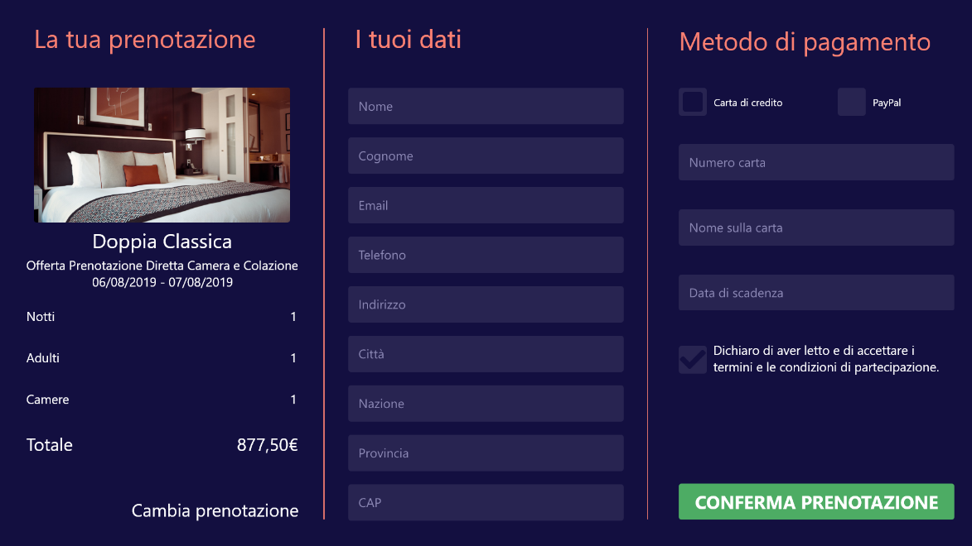

In questa seconda versione, viene inoltre introdotta la sezione finale, in cui l’utente dovrà inserire i dati personali e i dati legati al metodo di pagamento.  
Questa schermata è accessibile dopo aver cliccato sul pulsante “PRENOTA” presente nella schermata precedente.

Il file **“Prenotazione V2.mp4”** negli allegati permette di visionare il video dell’animazione per questo mockup.

### Mockup selezione camera mobile

Una volta creato il mockup che sfruttasse l’altezza piuttosto che la larghezza, mi è stato possibile adattare il design ad uno schermo mobile.  
Il funzionamento è quasi interamente identico a quello visto nel capitolo precedente, se non per pochi dettagli riportati in seguito.

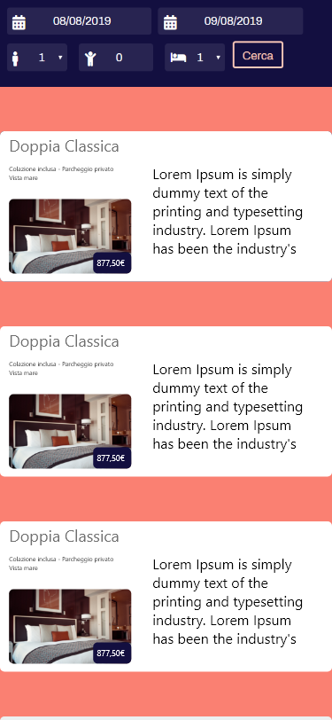 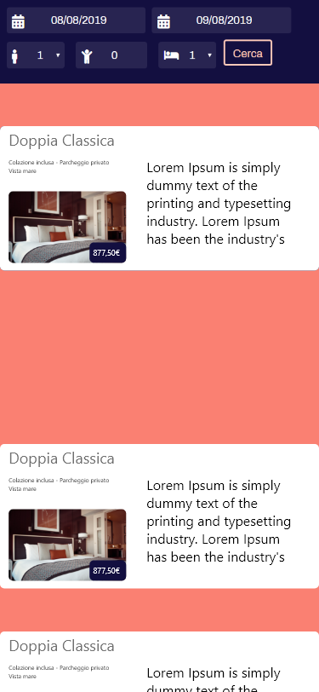

Come visto in precedenza una volta cliccata la stanza che si vuole selezionare le altre vengono spostate verso il basso.

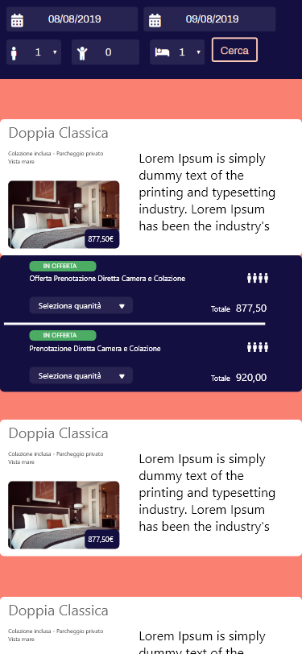 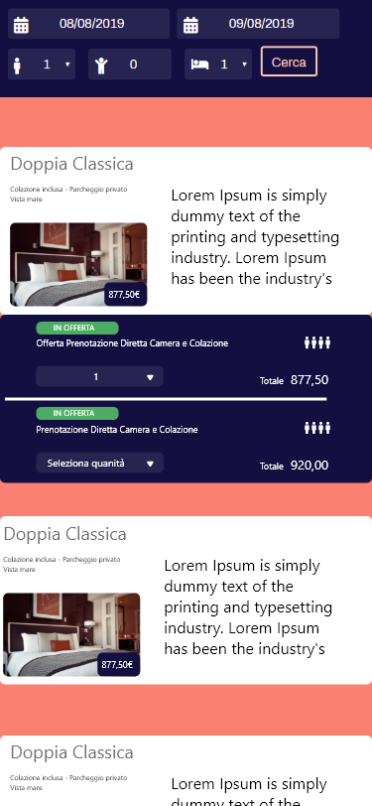

Il contenitore delle offerte appare sotto la camera selezionata, il design rimane invariato rispetto a quanto visto nel mockup precedente.

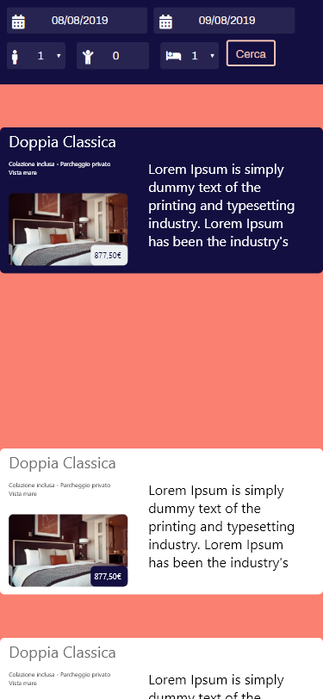 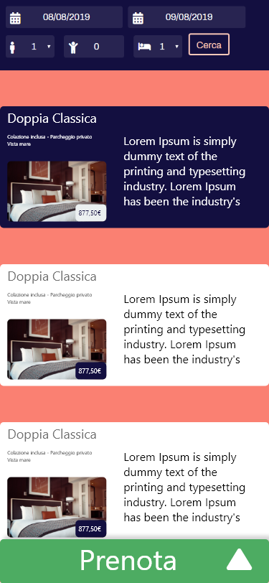

La differenza più rilevante tra i due mockup è il riferimento alle offerte scelte, nel capitolo precedente abbiamo usato un contenitore largo per accogliere i dati, in questo caso però una soluzione simile non è implementabile. Perciò mi sono visto costretto a rivedere il sistema.

Quando un’offerta viene selezionata in fondo alla schermata appare un rettangolo verde, contentente due elementi cliccabili: la scritta “Prenota” e un’icona triangolare.

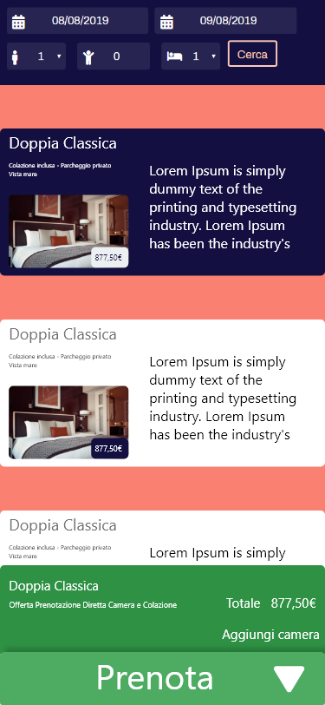 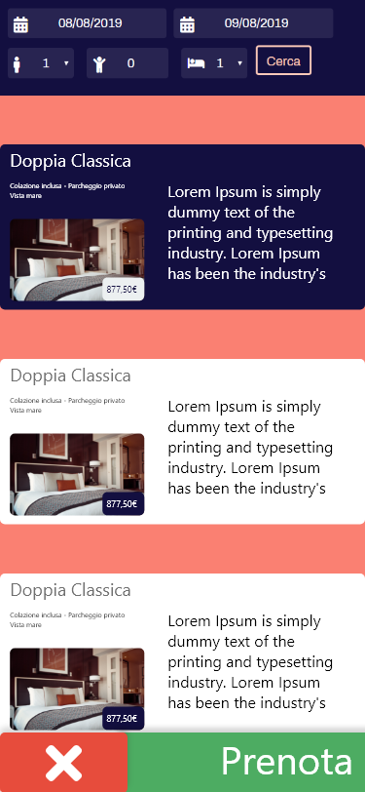

Quando l’utente clicca sul “triangolino”, appare un contenitore, con al suo interno i dati relativi all’offerta selezionata in precedenza. Cliccando sul medesimo elemento, che ora è stato girato di 180°, è possibile nascondere nuovamente i dettagli.

Se si trascina il rettangolo verso destra, viene visualizzato un pulsante rosso con una “x” bianca al suo interno, quest’ultimo se cliccato elimina la selezione effetutata in precedenza e nasconde il rettangolo verde.

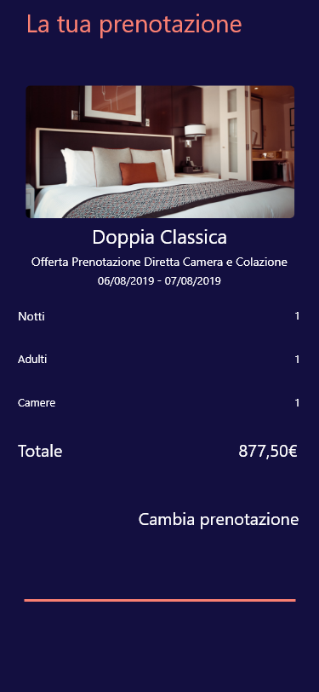 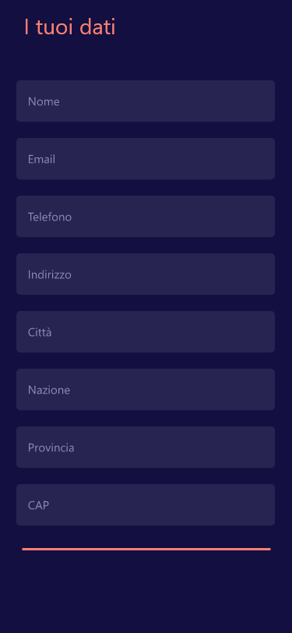 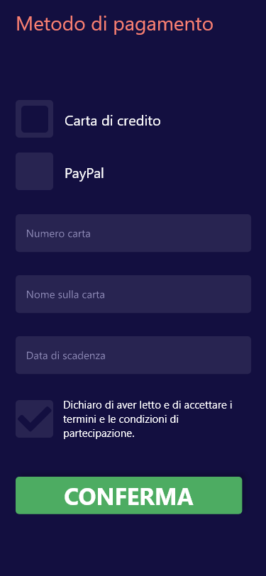

Cliccando invece sulla scrita “Prenota” si accede alla terza sezione. I 3 contenitori che compongo quest’ultima, al contrario di quanto visto nel capitolo precedente, qua sono posizionati uno sotto l’altro per via delle dimensioni dello schermo(ho inserito i 3 screenshot uno da parte all’altro per ragioni di spazio).

Il file **“Prenotazione Mobile.mp4”** negli allegati permette di visionare il video dell’animazione per questo mockup.

# Pianificazione

## Iniziale

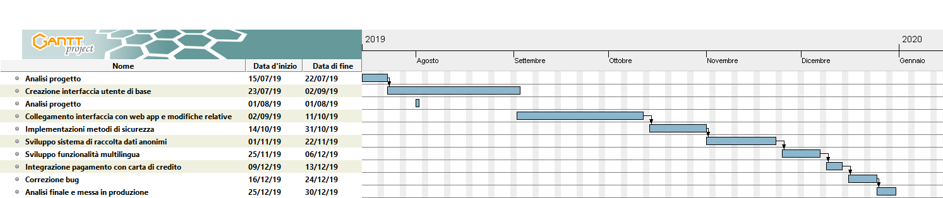

## Finale

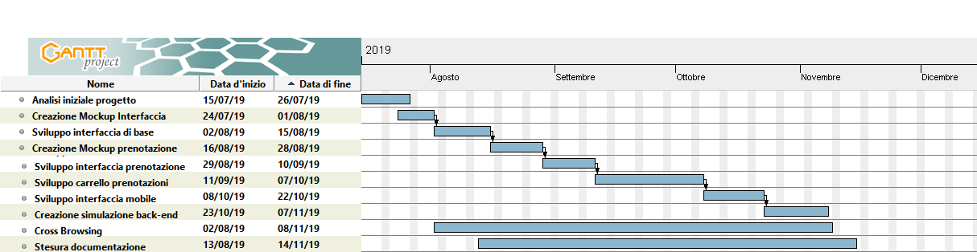

## Considerazioni

Come si può sin da subito notare, i due diagrammi Gantt presentano attività differenti, questo perché nelle analisi iniziali ho sottovalutato nettamente lo sviluppo dell’interfaccia utente, nel primo Gantt infatti questa parte del progetto sarebbe dovuta durare un mese e mezzo, invece in quello finale la stessa task è stata suddivisa in molte sotto-attività che nel complesso hanno finito per occupare quasi 3 mesi, il doppio rispetto a quanto preventivato all’inizio del progetto.

Tutte le attività che sarebbero dovute iniziare al termine dello sviluppo dell’interfaccia sono state posticipate nettamente, tanto che si è riuscito solo a sviluppare solo il sistema che simula il collegamento con il back-end, quindi non si è avuto tempo per i task come la raccolta di dati anonimi, le funzionalità multilingua e l’integrazione del sistema di pagamento tramite carta di credito.

# Analisi Rischi

## Tabella dei rischi

|  |  |  |  |  |
| --- | --- | --- | --- | --- |
| ID | Descrizione del rischio | Probabilità | Impatto | Contromisure |
| R1 | Incoerenze nel lato visivo e nell’esperienza utente legate alla scarsa dimestichezza con UX e UI Design | 70% | 7 | Informarsi il più possibile aiutandosi con articoli su internet o libri a riguardo, presentare quanto fatto a qualcuno che lavora nell’ambiente per capire meglio come agire |
| R2 | L’applicativo risulta poco intuitivo per l’utente | 50% | 8 | Organizzare molteplici sessioni di test con utenti esterni all’azienda, per avere un feedback di quella che potrebbe essere l’esperienza dell’utente finale |
| R3 | Incongruenze tra quanto sviluppato e quanto richiesto dai capi progetto | 40% | 8 | Organizzare più incontri che permettano di capire i desideri dei superiori e di chiarire bene cosa sia effettivamente fattibile da ciò che non lo è |
| R4 | Il back end non fornisce i dati necessari al front end per sviluppare le funzioni richieste | 10% | 7 | Organizzare colloqui settimanali per dare ad entrambe le parti di avere un’idea più chiara di quanto fatto e delle richieste dei colleghi. |
| R5 | Problemi legati alla poca dimestichezza con il mondo alberghiero | 80% | 6 | Contattare l’amministratore di alcuni alberghi per capire le funzioni che potrebbero essere utili agli hotel |
| R6 | Rallentamento nel proseguimento del progetto per via della dimensione ridotta del team di sviluppo | 80% | 7 | Scomporre il più possibile le mansioni, per fare che ogni componente del team si concentri principalmente su un numero specifico di attività |
| R7 | Rallentamenti del progetto per via di interferenze con altri progetti in corso nell’azienda | 80% | 7 | Incaricare lo svolgimento dei compiti più importanti, alle persone meno coinvolte in altri progetti |
| R8 | Scarsa esperienza del team nella gestione di un progetto di questa tipologia | 50% | 5 | Dedicare più tempo alla fase iniziale di organizzazione, eseguire controlli periodici per controllare il corretto proseguimento dello sviluppo in base |
| R9 | Assenze dei membri per infortunio o colloqui in sede esterna con clienti | 70% | 5 | Organizzare la suddivisione delle attività, in modo che in caso di assenza del responsabile principale, ci sia un altro componente del team che sappia quanto svolto |
| R10 | Le tecnologie scelte per il progetto si dimostrano poco affidabili | 10% | 7 | Scegliere tecnologie affidabili, con buone recensioni ed una buona base consolidata del tempo |
| R11 | Il supporto delle tecnologie utilizzate viene discontinuato | 15% | 6 | Valutare se vi è la necessità di utilizzare un alternativa, in caso affermativo confrontare più opzioni sulla base delle funzioni necessarie per il progetto |
| R12 | Difficoltà del team nell’utilizzare i software di sviluppo dopo i nuovi aggiornamenti | 5% | 4 | Organizzare un incontro per capire come utilizzare le nuove funzionalità aggiunte e capire se vi è la possibilità di introdurle nel progetto |
| R13 | Perdita dei file a seguito del malfunzionamento di uno dei PC | 10% | 10 | Fare dei backup quotidiani di tutti i file sul cloud tramite servizi come Google Drive o OneDrive |
| R14 | Il team risulta demotivato | 20% | 8 | Organizzare incontri settimanali per rafforzare la cooperazione e lo spirito di gruppo all’interno del team |
| R15 | Assenze brevi per impegni privati | 90% | 3 | Lavoro da casa tramite Laptop, oppure recuperando i file aggiornati tramite GitHub |
| R16 | Alcuni elementi del team di sviluppo vengono sostituiti | 5% | 7 | Documentare bene quanto fatto e inserire dei commenti nel codice che permettano di capire a cosa serve ciascuna funzione |

## Diagramma di rischio

|  |  |  |  |  |  |
| --- | --- | --- | --- | --- | --- |
| **Probabilità** | Altamente probabile | R15 | R5 | R1, R6, R7 | - |
|
| Probabile | R9 | - | - | - |
|
| Possibile | - | R8 | R2, R3 | R14 |
|
| Remoto | R12 | R11 | R4, R10, R16 | R13 |
|
|  | | Trascurabile | Moderato | Significativo | Critico |
| **Impatto** | | | |

## Rischi accaduti

I rischi numero **6** e **7** si sono avverati causando molti rallentamenti nello sviluppo del back-end, che hanno inevitabilmente avuto una grande influenza anche sullo sviluppo del front-end.

In attesa dello sviluppo del BE, mi sono occupato di migliorare le funzioni implementate, attraverso la correzione di bug e di ideare dei nuovi metodi da integrare in futuro e di sviluppare un sistema che simulasse il collegamento con il Back-End attraverso l’invio di un file JSON statico tramite una Web App, vedi il capitolo **Collegamento con il back-end** nel **Manuale Tecnico** per maggiori informazioni**.**

# Analisi Costi

## Costi tecnologici

### Costi software

|  |  |  |
| --- | --- | --- |
| Nome | Costo sostenuto | Giustificativo del costo |
| Visual Studio Code | 0.- | Editor di codice |
| Adobe XD | 0.- | Software per progettare interfacce utente per varie piattaforme |
| Laragon | 0.- | Ambiente di sviluppo utilizzato per i primi test |
| GitHub | 0.- | Servizio di hosting per progetti software, che permette di accedere e modificare i dati anche da altri computer |

### Costi Hosting

|  |  |  |
| --- | --- | --- |
| Tipo di costo | Costo sostenuto | Giustificativo del costo |
| Server |  |  |
| Dominio |  |  |
|  |  |  |

### Costi Hardware

|  |  |  |
| --- | --- | --- |
| Tipo di costo | Costo sostenuto | Giustificativo del costo |
| Laptop HP 250 G7 | CHF 850. - | Laptop utilizzato dallo stagista |
|  |  |  |
|  |  |  |

## Costi Personale

|  |  |  |  |
| --- | --- | --- | --- |
| Posizione | Attività | Costo sostenuto | Giustificativo del costo |
| Stagista | Sviluppo Front End | CHF 4’500. - | CHF 750. - x 6 mesi |

# Analisi Tecnologica

## Linguaggio di Design

### Material Design

Siccome è stato inizialmente richiesto di creare una soluzione che seguisse lo stile del Material Design di Google (vedi requisito numero 16), ho cercato quali fossero i metodi che permettessero di sviluppare siti web utilizzando componenti appartenenti a queste normative grafiche, questi metodi sono:

* Prendere le componenti che il sito ufficiale di Material Design mette a disposizione tramite Content Delivery Network.
* Sfruttare Material Design Lite, che al contrario del metodo precedente, mette a disposizione elementi più leggeri e più adatti allo sviluppo responsive, anche questo procedimento prevede l’utilizzo di CDN.
* Utilizzare Angular con il componente apposito per lo sviluppo con Material Design.

Dopo un’attenta ricerca ho scelto di utilizzare Angular Material, siccome le due alternative presentano un parco di componenti utilizzabili di gran lunga inferiore rispetto a quella messa a disposizione da Angular, per esempio il datepicker, fondamentale per un applicativo che sviluppato per il settore del turismo, sul sito di Material Design appare soltanto come “pianificato”, mentre nella documentazione della versione Lite questo particolare componente non è citato in alcun modo.

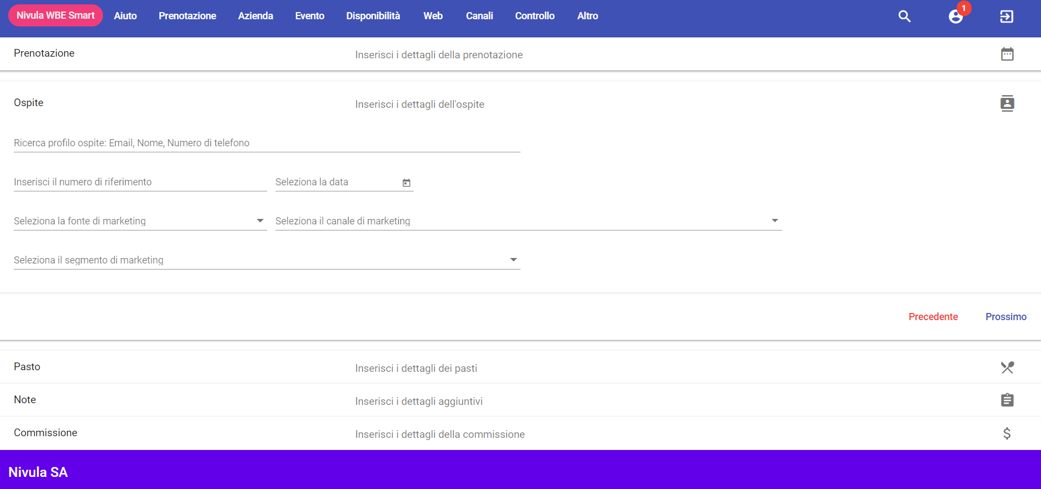

Ho creato una piccola demo per imparare il funzionamento di Angular e per darmi la possibilità di capire quali possibilità offre questa piattaforma di sviluppo.

### Bootstrap

Bootstrap non era inizialmente previsto per lo sviluppo di questo progetto, ma ho scelto di prenderlo comunque in considerazione, siccome durante lo sviluppo dell’applicativo di prova con Angular ho notato alcune problematiche, che l’utilizzo di una metodologia più “tradizionale” per lo sviluppo del nostro WBE non perverrebbero.

### Confronto

Angular Material:

**+** Componenti Material Design ottimizzate per questo framework.

**+** Utilizza il Model View Controller.

**+** È un framework molto utilizzato, quindi si possono trovare molte informazioni a riguardo online.

**-** Non compatibile con altri framework

**-** Difficoltà di implementazione come componente per pagine WEB già esistenti.

Bootstrap:

**+** Compatibilità con la maggior parte dei browser.

**+** È il framework per il front-end più utilizzato al mondo, perciò ha una comunità online molto vasta che dà a disposizione molti tutorial e plugins.

**+** Estrema facilità di implementazione.

**+** Mette a disposizione degli sviluppatori una vasta gamma di componenti, ciascuno di questi è modificabile tramite CSS, per dare la possibilità di adattarli allo stile grafico desiderato.

**+** Possibilità di creare siti web multipiattaforma, sfruttando il web responsive design.

Prese in considerazione le caratteristiche di ciascuno dei due framework, si è deciso di favorire l’utilizzo di Bootstrap ad Angular, abbondonando quindi Material Design.

## Elementi presi da altri siti nel settore

### Booking

Booking.com è uno degli aggregatori di hotel più famosi ed utilizzati al mondo, perciò se si vuole creare un sistema di prenotazione online, questo sito è sicuramente da tenere in considerazione, siccome una grossa percentuale dell’utenza sarà abituata ad utilizzare questa interfaccia grafica.

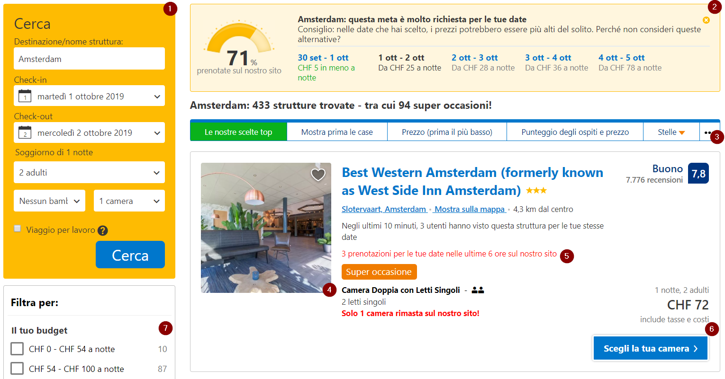

Img 1 Schermata visualizzazione hotel disponibili al 30 Settembre 2019 <https://www.booking.com/>

1. Possiamo notare fin da subito il form per la ricerca, siccome è stato colorato usando un colore molto acceso che attira l’attenzione dell’utente. Questo form è fisso nella sua posizione, perciò non segue l’utente quando scorre la pagina.
2. Questo banner invece richiama l’attenzione dell’utente sul fatto che ci siano date con offerte migliori, mostrando quindi altre date vicine a quelle selezionate dall’utente e con lo stesso numero notti.
3. Questi pulsanti permettono all’utente di modificare il modo in cui vengono ordinati i vari hotel disponibili, questo elemento può risultare molto utile nel caso si abbiano molti elementi da visualizzare, nel nostro caso però, dove vengono mostrate solo le tipologie delle camere, potrebbe risultare futile.
4. La foto che dovrebbe rappresentare l’hotel è molto piccola in relazione al contenitore che racchiude le informazioni dell’albergo. Inoltre viene mostrata solo un’immagine, perciò se l’utente volesse vedere le altre immagini per farsi un’idea, sarebbe costretto a visualizzarle su una finestra esterna, nella quale vengono rappresentati tutti i dati dell’hotel.
5. Sono state evidenziate alcune frasi, che hanno l’obiettivo di far capire al fruitore, quanto questo l’hotel sia cercato e che quindi si deve sbrigare se vuole trovare una camera disponibile. Notare inoltre la scritta “Super occasione” evidenziata molto più esplicitamente degli altri elementi riguardanti l’alloggio, per mostrare quanto questa sia un’occasione unica per l’utente.
6. Tutta la “card” che contiene i dati dell’albergo a mio modo di vedere è troppo vuota, nel senso che gli spazi a mio modo di vedere sono impiegati male, siccome una parte gran parte della superficie è rimasta inutilizzata.
7. Vi è infine la sezione dedicata ai filtri di ricerca, che come per l’elemento numero 3, nel nostro caso sarebbe eccessivo.

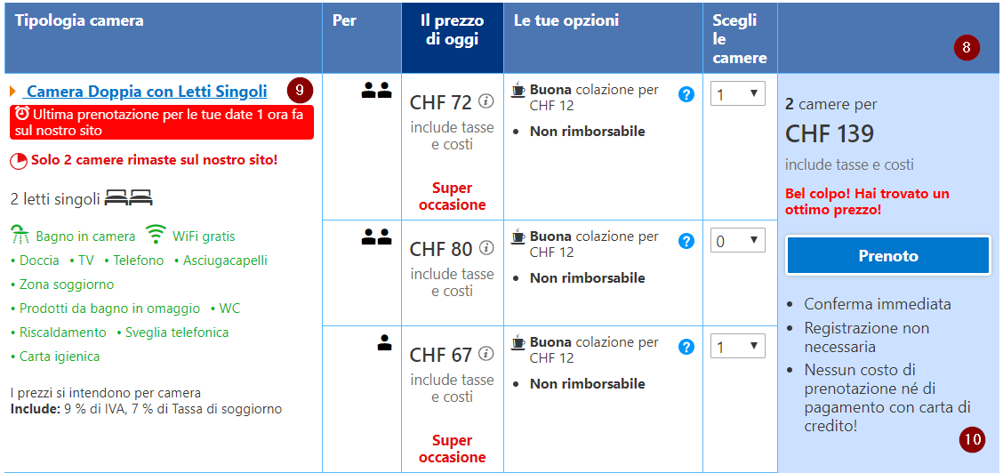

Img 2 Schermata selezione camere 30 settembre 2019 <https://www.booking.com/>

1. Si può fin da subito notare come i dati siano organizzati tramite una tabella, che permette di avere una suddivisione ben definita dei vari elementi, ma che finisce per occupare molto spazio, costringendo che usufruisce del sito a scorrere parecchio per vedere tutte le camere e le relative offerte. Presenta inoltre uno stile grafico piuttosto datato.
2. La descrizione della camera tramite parole chiave, a parer mio è molto utile, perché permette subito all’utente di capire velocemente quali siano i servizi e gli oggetti presenti inclusi nella camera.
3. Questo elemento a mio modo di vedere potrebbe essere utile, ma dovrebbe essere utilizzato diversamente, per esempio elencando i dati più importanti delle camere selezionate, invece di rappresentare quelle informazioni, che sì sono utili, ma che potrebbero benissimo essere rappresentate tramite l’utilizzo di tooltip.

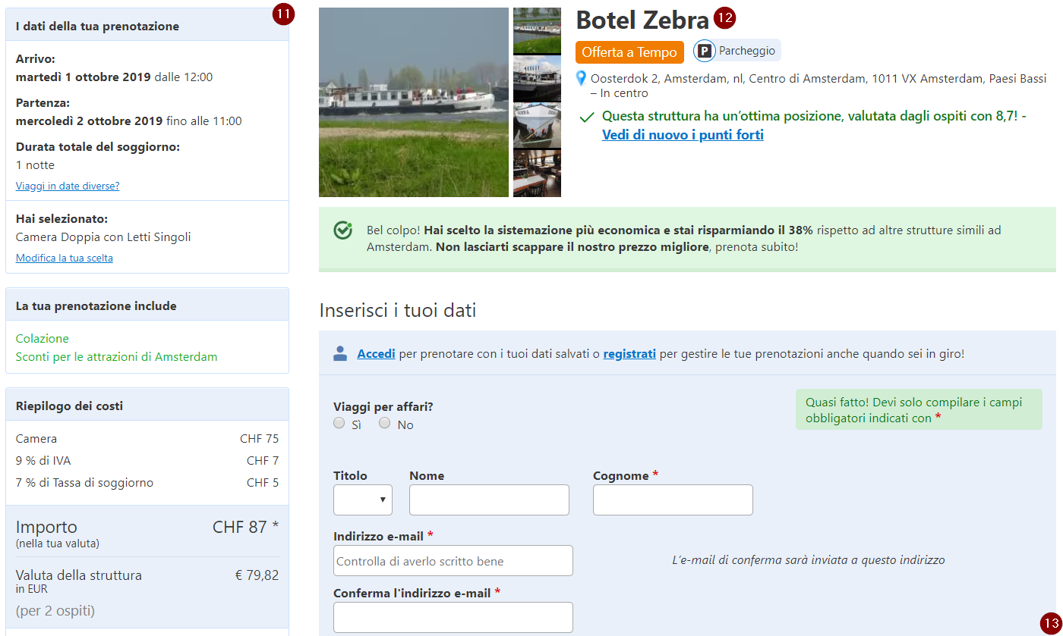

Img 3 Schermata dati personali utente al 30 Settembre 2019 <https://www.booking.com/>

1. Il riepilogo dei parametri scelti dall’utente e i dettagli riguardanti il prezzo, a parer mio sono molto importanti, però in questo caso sono rappresentati male.
2. Come detto per il punto precedente, anche una breve ricapitolazione dell’albergo è fondamentale, il problema rimane sempre a livello di come questo dato viene strutturato.
3. Questo layout, secondo me, sfrutta molto male l’area, creando troppi spazi inutili che rendono il processo più lento per l’utente.

In conclusione lo stile grafico utilizzato da Booking.com a parer mio non è al passo con i tempi correnti, è molto dispersivo dal punto di vista degli spazi, inoltre molti elementi di diversa tipologia vengono allineati sullo stesso livello verticale finendo per mostrare una quantità di informazioni eccessiva tutta insieme, costringe l’utente a fare più click del necessario che portano all’inevitabile rallentamento dell’intero processo di prenotazione.

Nonostante quanto appena detto però, secondo me ci sono alcuni elementi degni di attenzione:

* Gli elementi 2 e 5, che possiamo vedere nel primo screenshot, a mio modo di vedere si potrebbero adattare perfettamente a quanto richiesto nel requisito numero 3, ovvero tutti quei suggerimenti ed elementi aggiuntivi che aiuterebbero a rendere il nostro applicativo più “Smart”.
* L’elemento numero 9, ovvero la descrizione della camera, che secondo me è perfetta, perché permette all’utente di avere un elenco molto chiaro e conciso di cosa è compreso nella stanza.
* L’elemento numero 10, può risultare utile ma va cambiato, aggiungendo la possibilità di vedere un breve resoconto delle stanze selezionate e cambiando il posizionamento.
* I punti 11 e 12, perché secondo me vanno per forza inseriti, ma il layout in cui sono vengono visualizzati su Booking va completamente rivisto, per unirli e rendere il tutto più compatto.

### Expedia

Expedia è un altro aggregatore di hotel molto famoso ed utilizzato, non tanto come Booking.com, ma comunque abbastanza importante, perciò ho ritenuto necessario analizzare anche questo sito, più che altro per darci la possibilità di esaminare un approccio differente.

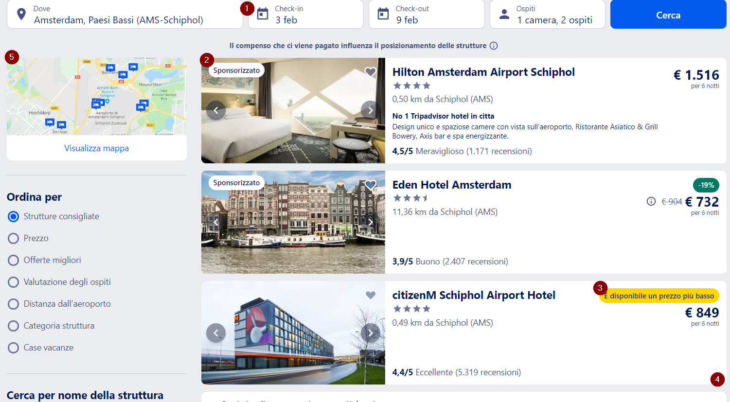

Img 4 Schermata visualizzazione hotel disponibili al 30 Settembre 2019 <https://www.expedia.it/>

1. In cima alla pagina possiamo vedere il form di ricerca, che al contrario di quanto visto sul sito precedente, è disposto interamente sul piano orizzontale.
2. Le immagini in questo caso sono state adattate al contenitore, risultando di conseguenza più piacevoli da guardare. Inoltre al contrario di quanto visto nella soluzione precedenza, qua l’utente può già visualizzare una selezione di foto legate all’hotel senza dover per forza accedere alla finestra a quest’ultimo dedicata.
3. Anche in questo caso possiamo notare la presenza di richiami a prezzi più bassi o sconti speciali.
4. Le “card” con i dettagli della struttura sono molto più compatte di quelle che possiamo vedere su booking, l’area del contenitore è utilizzata in un modo molto efficiente.
5. Come in precedenza la possibilità di cambiare l’ordine in cui vengono elencate gli hotel, nel nostro caso non dovrebbe essere necessario, lo stesso discorso vale per la mappa.

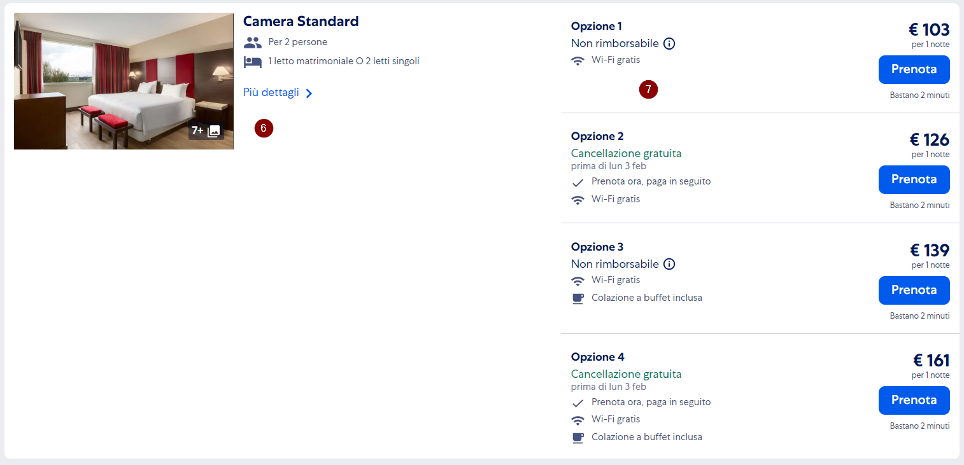

Img 5 Schermata selezione camere al 30 settembre 2019 <https://www.expedia.it/>

1. Le informazioni della camera in questo caso sono veramente troppo minimali, la maggior parte della superficie è rimasta vuota.
2. Il layout di rappresentazione delle varie offerte, a parer mio è migliore di quello visto su Booking.com, siccome raccoglie i dettagli dell’offerta in maniera molto più compatta.

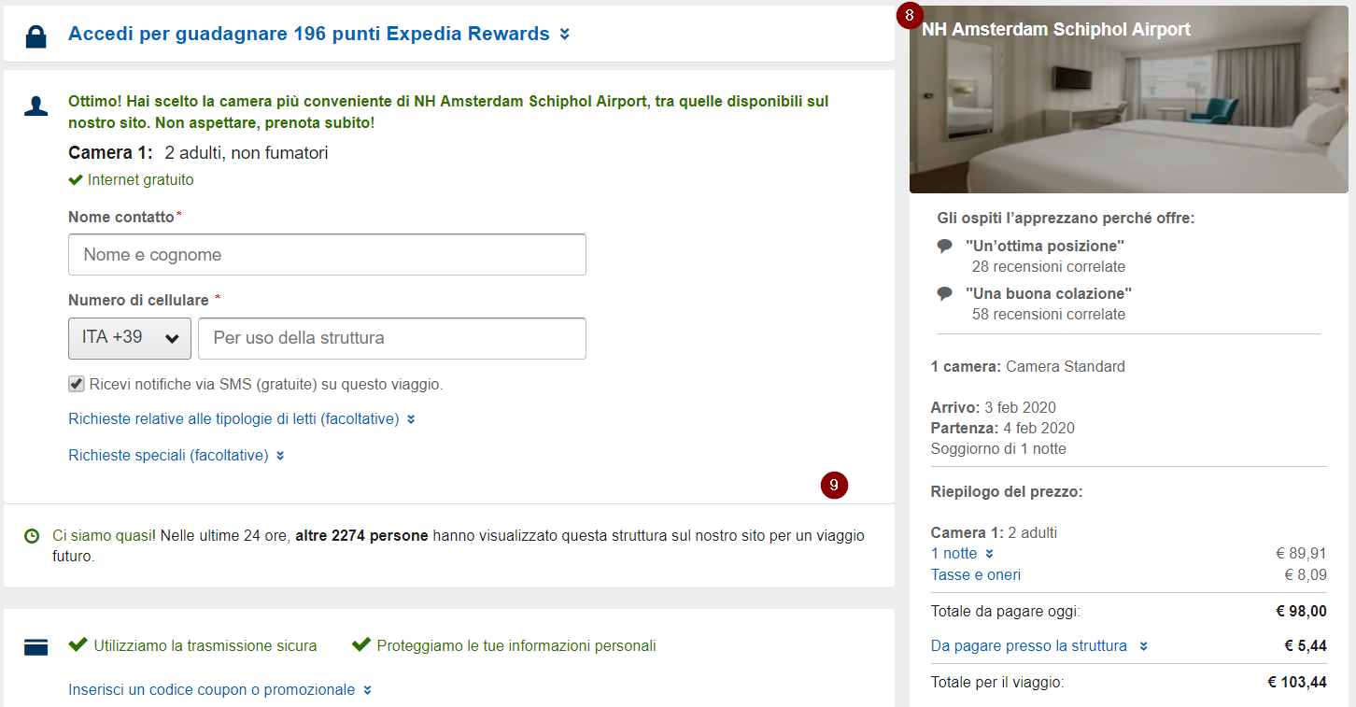

Img 6 Schermata dati personali utente al 30 settembre 2019 <https://www.expedia.it/>

1. In questo caso a parer mio la sintesi di quanto è stato selezionato dall’utente, è strutturata molto bene, siccome dà la possibilità a quest’ultimo di rivedere facilmente tutto quanto facilmente dato una semplice occhiata a destra, al contrario di Booking.com, dove le informazioni sulla camera e le scelte dell’utente venivano separate.
2. Come nel sito precedente anche qui, secondo me lo spazio dedicato ai dati dell’utente è eccessivamente ampio, si potrebbe decisamente trovare un modo di rendere il tutto più compatto.

In conclusione a livello di layout e utilizzo degli spazi Expedia è strutturato molto bene, presenta alcuni elementi interessanti che a parer mio si potrebbero introdurre sul nostro Web Booking Engine, come:

* L’elemento numero 1, ovvero il form di ricerca, che è molto compatto e sfrutta bene l’orizzontalità.
* Il secondo elemento ovvero le immagini, principalmente perché viene data fin da subito la possibilità di osservare una carrellata di foto, per farsi un’idea dell’hotel.
* L’elemento numero 4, ossia i contenitori che raccolgono le informazioni base delle camere, più che altro per il posizionamento degli elementi al suo interno che permette di coprire bene tutta l’area disponibile. Le dimensioni invece a parer mio sono troppo piccole per il nostro progetto, dato che noi dobbiamo mostrare pochi elementi.
* Il layout utilizzato nell’elemento 7, che trovo migliore a quello visto su Booking, ma che secondo me necessiterebbe comunque di alcune modifiche, la principale sarebbe quella di renderlo molto più largo, per sfruttare la larghezza dello schermo di avere spazi inutili.
* In fine l’elemento 8, che a mio modo di vedere racchiude perfettamente tutte le informazioni necessarie, utilizzando un ammontare di whitespace né troppo grande né troppo piccolo.

### Airbnb

Airbnb è un sito dedicato principalmente alle prenotazioni di appartamenti, perciò si allontana un po’ dai siti che abbiamo visto in precedenza, a parer mio però è comunque legato al contesto del progetto, siccome questo sito agisce comunque nel mercato del turismo, anche se con formule differenti alle nostre.

Dato che abbiamo già esaminato nel dettaglio i portali internet precedenti, ritengo non sia il caso di fermarmi ad analizzare ogni minimo dettaglio di Airbnb, perciò qua di seguito analizzerò solo le componenti che ritengo più interessanti.

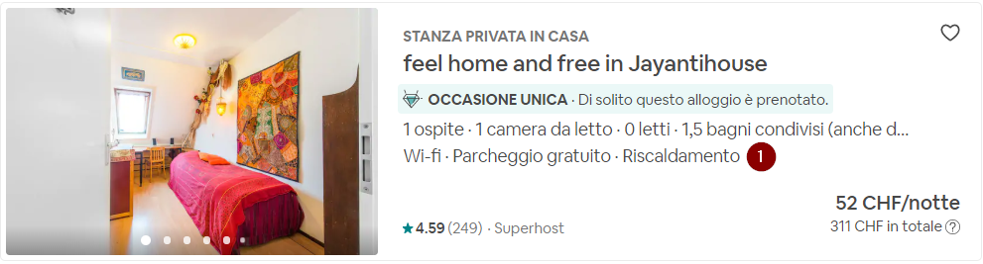

Img 7 Card informazioni alloggio al 1° ottobre 2019 <https://it.airbnb.ch/>

1. La descrizione dell’alloggio in questo sito, a parer mio, è quella che più si adatta al nostro progetto, siccome non solo utilizza parole chiave per indicare quali siano i servizi disponibili come ad esempio il Wi-Fi o il parcheggio, ma sfrutta questo metodo anche per elencare i dati più importanti come il numero di letti e il numero massimo di ospiti. Dovendo presentare un unico appartamento, piuttosto che un hotel con svariate camere come nel caso di Booking e Expedia, questo esempio a mio modo di vedere è quello che più si avvicina alle nostre necessità per quanto riguarda la rappresentazione delle camere.

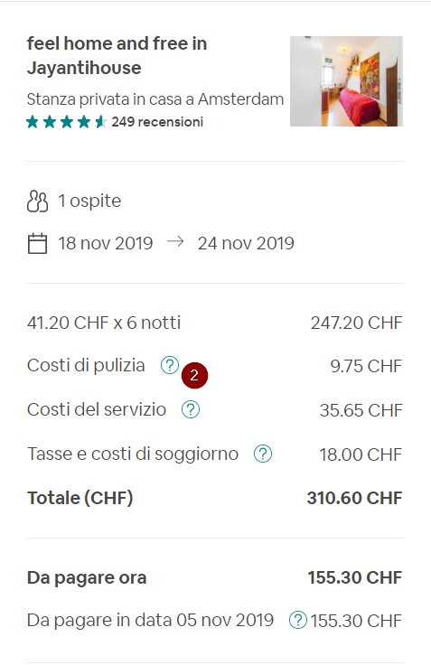

Img 8 Resoconto scelta utente al 1° ottobre 2019 <https://it.airbnb.ch/>

1. Questa soluzione a mio modo di vedere è ancora migliore di quella utilizzata da Expedia, siccome suddivide bene i vari costi, per fare capire all’utente cosa sta pagando ed inoltre permette di accedere a maggiori informazioni tramite dei tooltip rappresentati da un punto di domanda, che forniscono le spiegazioni necessarie senza occupare spazio inutile.

### Wyndham Hotels and Resort

La Wyndham Hotels and Resort è una delle più grandi catene alberghiere al mondo, ho pensato di analizzare il loro sistema di booking online, siccome essendo proprietaria degli alberghi e delle camere che espone sul proprio sito, ci dà modo di analizzare un approccio differente, rispetto a quelli visti in precedenza, che si avvicina molto di più al nostro effettivo target, ovvero gli hotel singoli.

Come per Airbnb mi sono fermato ad analizzare solo gli elementi che ritenevo più stimolanti, per evitare inutili ridondanze a livello di analisi.

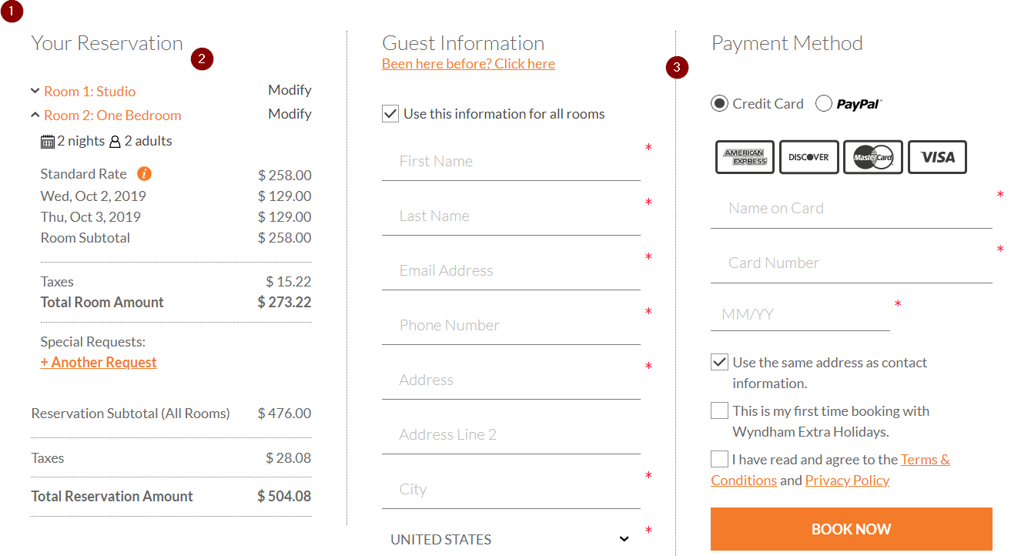

Img 9 Schermata dati personali utente al 1° ottobre 2019 [https://www.extraholidays.com](https://www.extraholidays.com/)

1. Come si può fin da subito notare, Wyndham in questo caso utilizza una soluzione completamente diversa da quelle utilizzate da Booking ed Expedia, siccome allinea il resoconto delle scelte dell’utente con il form dei dati personali e quello per il pagamento. Riesce a mostrare la maggior parte dei dati in una schermata, sfruttando al massimo la larghezza dello schermo dei computer, mentre su dispositivi mobile utilizza un layout verticale, che elenca tutte e tre le sezioni una sotto l’altra.
2. La sezione dedicata ai dati della camera e dei costi è strutturata in modo da occupare meno spazio possibile, nascondendo i dettagli, ma dando comunque la possibilità all’utente di visualizzarli se volesse, servendosi di un sistema a comparsa.
3. Lo spazio dedicato al form che l’utente dovrà compilare è molto più compatto, gli spazi sono minimi, ma quanto basta distinguere i vari elementi a schermo. A mio modo di vedere di potrebbe sfruttare i tooltip, che abbiamo visto nel secondo punto dell’analisi ad Airbnb, per dare spiegazioni più precise sui dati richiesti.

# Analisi UML

## Use Case di contesto

Con questo diagramma voglio rappresentare quali siano le attività a grandi linee, che l’utente e l’amministrazione dell’hotel possono svolgere in relazione al software.

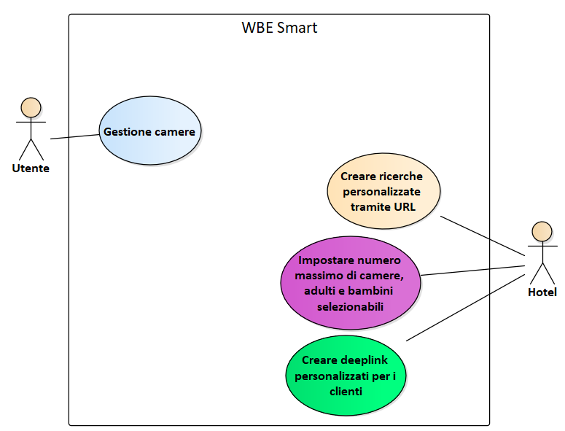

### Use Case Scenario Utente

Questo use case ha come obiettivo, quello di rappresentare nel dettaglio quali siano le attività che l’utente può svolgere all’interno dell’applicativo.

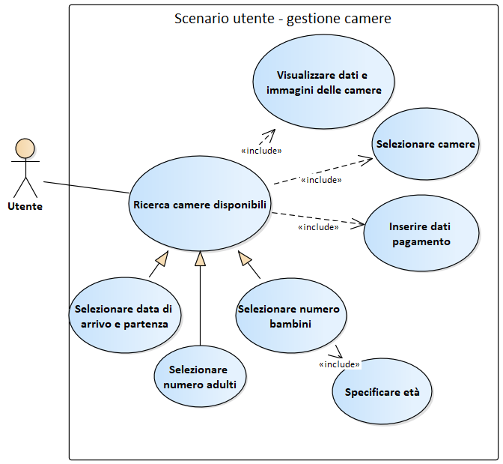

## Activity Diagram

### Activity Prima sezione

Questo activity diagram mi è stato utile per farmi un’idea più chiara delle attività che compongono la prima sezione del sito in fase di sviluppo.



### Activity seconda sezione

Essendo la seconda sezione del sito quella più complessa, vista la mole di attività in essa comprese, ho pensato fosse meglio creare un activity diagram che mi desse la possibilità di fare un piano più preciso di cosa volessi effettivamente aggiungere e cosa no.



# Compatibilità Cross-Browser

Essendo l’obiettivo principale del progetto quello di creare un’applicazione Web responsive, è fondamentale che questa sia compatibile con i principali Browser, sia per quanto riguarda l’ambiente Desktop, sia per quello mobile, che in questi ultimi anni si sta espandendo a dismisura.

Per capire quali siano i browser più utilizzati, è utile aiutarsi tramite le statistiche di utilizzo che si possono trovare facilmente tramite alcune ricerche su Google, uno dei primi risultati che possiamo trovare è StatCounter che è il servizio che abbiamo scelto.

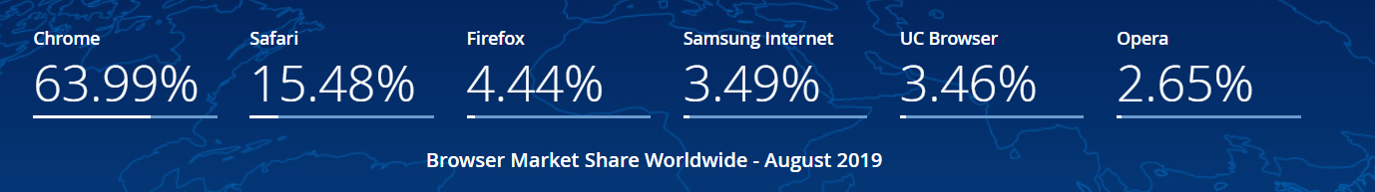

Img 10 <https://gs.statcounter.com/>

L’immagine sopra contiene i dati relativi all’utilizzo dei vari browser in tutto il mondo ed e tra tutte le varie piattaforme, questi dati sono basati sulle analisi fatte da StatCounter su più di 2 milioni di siti.

|  |  |  |  |  |
| --- | --- | --- | --- | --- |
| Browser | % Globale | % Desktop | % Mobile | Note |
| Chrome | 63.99% | 71.15% | 60.86% | Browser di riferimento per lo sviluppo dell’applicativo |
| Safari | 15.48% | 5.8% | 20.25% | Ci concentreremo principalmente sulla versione mobile, siccome i numeri per la versione Desktop non giustificano l’acquisto di un Mac |
| Firefox | 4.44% | 9.52% | 0.34% | Ci concentreremo quasi unicamente sulla versione desktop |
| Internet Explorer | 2.29% | 4.4% | - | Ci occuperemo della compatibilità per questo browser, ma avrà una priorità molto bassa |
| Edge | 2.16% | 4.71% | - | Ci occuperemo della compatibilità per questo browser |
| Samsung Internet | 3.49% | - | 6.77% | Per ora non ci occuperemo di questo browser, vi è la possibilità di supportarlo in futuro |
| UC Browser | 3.46% | - | 6.35% | Non ci occuperemo di questo browser, siccome viene usato principalmente in paesi in via di sviluppo, come India ed Indonesia |
| Opera | 2.65% | 2.46% | 2.97% | Dopo aver consultato i dati abbiamo deciso di non concentrarci su questo browser per adesso |

Tabella 1 <https://gs.statcounter.com/>

# Sviluppi futuri

Come previsto prima di iniziare lo stage, non è stato possibile terminare lo sviluppo del progetto nell’arco di questi mesi, ci sono elementi non ancora terminati e altri invece che sono stati posticipati per via dei rallentamenti nello sviluppo del back-end.

## Collegamento con back-end

Purtroppo non è stato possibile eseguire il collegamento con Clock entro la consegna, di conseguenza sarà necessario dedicarvici più tempo e risorse in futuro.

Durante lo sviluppo però si è appreso che Clock non è sufficiente, siccome vi sono alcuni elementi che non si possono ricavare attraverso le API, come per esempio le descrizioni e le foto delle camere. Per ovviare a ciò sarà necessario sviluppare un sistema che raccolga i dati dal PMS, più le descrizioni delle varie camere fornite dall’hotel e le foto, che verranno probabilmente gestite da un CDN. Questo verrà amministrato all’interno di una web app, sviluppata attraverso la piattaforma Google Script, che avrà il compito di inviare al front-end tutti i dati necessari.

## Compatibilità Cross-Browser

### Internet Explorer

La compatibilità con Internet Explorer è stato uno dei punti più problematici nello sviluppo del WBE, siccome al contrario degli altri browser, Explorer non è compatibile con la gran parte delle funzioni utilizzate per la creazione del nostro applicativo.

Fino a poco tempo fa i problemi irrisolti riguardavano la gestione del carrello e la transizione dalla seconda alla terza sezione del sito, purtroppo però dopo aver eseguito alcuni nuovi test, per assicurarmi che il nuovo sistema dinamico per la gestione delle informazioni delle camere funzionasse su tutti i Browser, ho avuto modo di notare che Internet Explorer è l’unico tra quelli testati che non riesce a gestire questo nuovo processo. Questo richiederà quindi lo sviluppo di una funzione separata che si occuperà unicamente di far funzionare questo complesso sistema su Explorer.

### Safari

In questo momento in azienda non vi sono dispositivi che mi diano la possibilità di testare quanto sviluppato finora su Safari, questo vale sia per la versione per iOS che quella per macOS.

Perciò fino a quando non mi sarà dato a disposizione un dispositivo Apple con accesso alle ultime versioni di iOS o MacOS, non potrò occuparmi della compatibilità con Safari.

## Sicurezza

La gestione della sicurezza è stata posticipata, siccome senza la risposta del BE risulterebbe incompleta, perciò ci dedicheremo allo sviluppo di questa parte del progetto solamente dopo aver implementato tutti i punti citati del capitolo precedente.

## Funzioni multilingua

Lo sviluppo di un sistema multilingua per il WBE è un altro elemento importante, che andrà trattato in futuro. Questo per via del fatto che bisogna ancora valutare quale sia il sistema d’implementazione più adatto al progetto.

## Bug e problemi da risolvere

Vi sono alcuni elementi presenti nel sito che non funzionano ancora perfettamente o che probabilmente andranno modificati in futuro:

* Va implementata la gestione degli errori per i due campi data presenti nel form della seconda sezione del sito.
* Sono da rifare alcune animazioni, principalmente quella che viene attivata quando le offerte della camera vengono nascoste e quella relativa ai dettagli ai dettagli del carrello su dispositivi mobile.
* I contenitori “I tuoi dati” e “Metodo di pagamento” vanno ancora completati, siccome attualmente questi sono più una bozza che un elemento finito.

## Raccolta statistiche utilizzo

Il sistema di raccolte di dati riguardanti l’utilizzo che l’utente fa del WBE, è la funzione con la priorità più bassa al momento, questo per via della complessità d’implementazione, che molto probabilmente finirà per richiedere molte più risorse sia a livello di tempo che di personale per il suo sviluppo.

## Altre funzioni in sviluppo

### Chat bot

In un incontro avvenuto recentemente Aldo Pigni ha proposto di inserire un chat bot all’interno dell’applicativo, in modo da fornire ai clienti una possibilità in più per prenotare le camere.

L’idea di base è quella di creare di aggiungere un pulsante, probabilmente nella prima sezione del WBE che permetta di aprire la chat. Questa verrà gestita da un bot che si occuperà di rispondere agli input che l’utente invierà.  
Uno degli obiettivi principali di questo nuova funzione e quello di presentare al cliente proposte e offerte più adatte a ciò che sta effettivamente cercando.

Ho creato un mockup che permette di avere un’idea un po’ più chiara di come potrebbe essere questa chat bot.

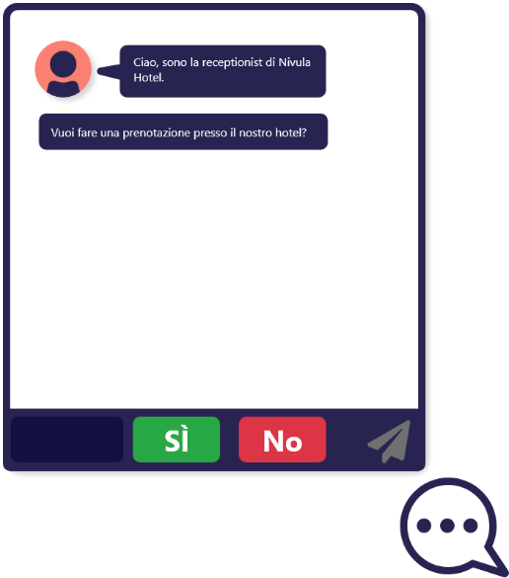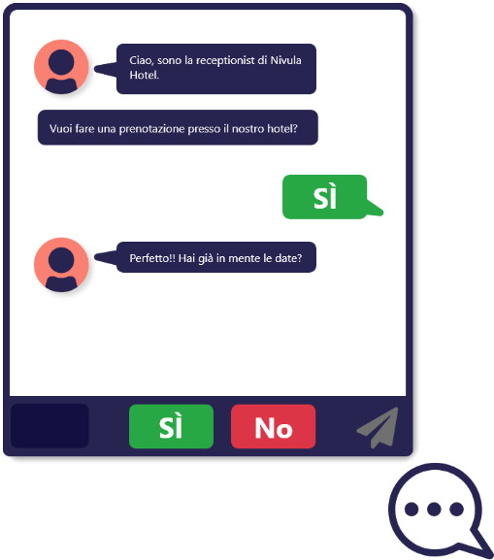

Questa icona a forma di balloon fumettistico, una volta cliccata apre un contenitore rettangolare contenente la chat. Il bot chiede all’utente se desidera fare una prenotazione in questo hotel. Se l’utente risponde di sì, l’assistente chiede se abbia già delle date in mente o no.

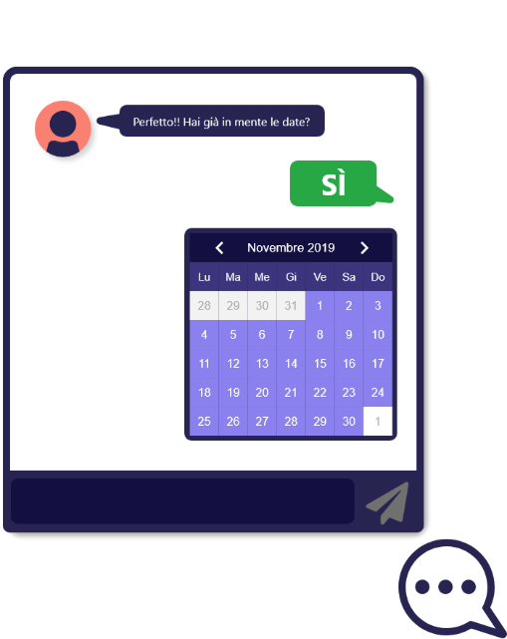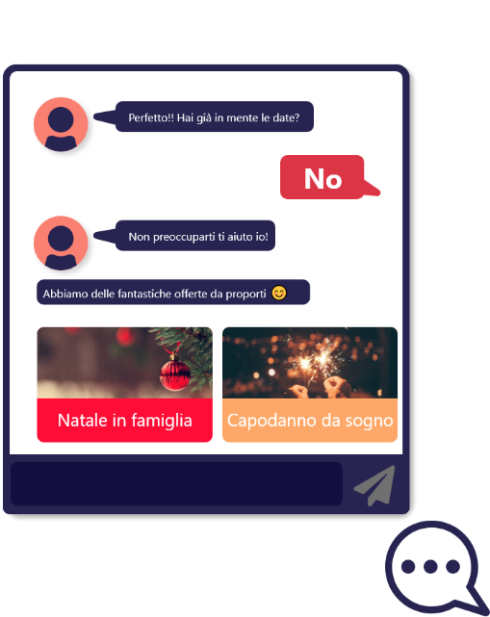

Se la risposta è positiva viene presentato un calendario, così da permettere all’utente di specificare le date desiderate. Nel caso opposto invece vengono presentate delle offerte.

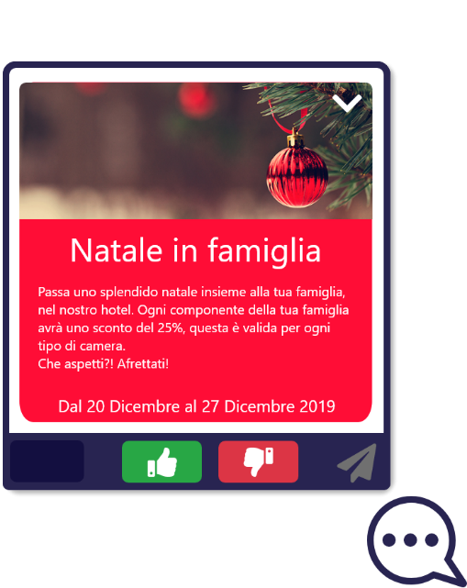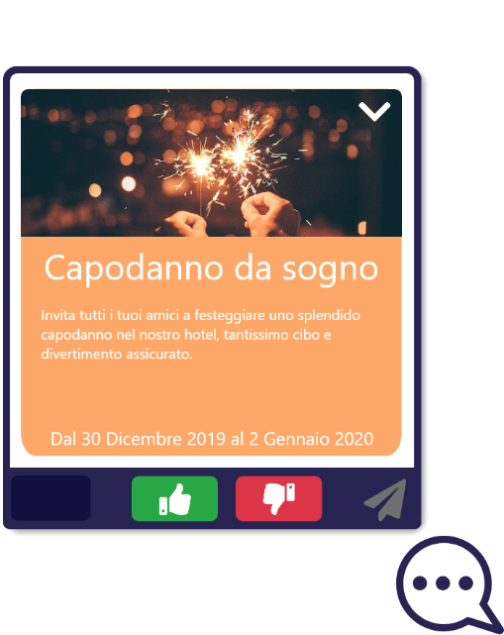

Cliccando una delle offerte, il cliente avrà modo di visualizzare i relativi dettagli e di indicare se la proposta sia di proprio gradimento o no, nel caso in cui non lo fosse gli verrà presentata l’offerta successiva.

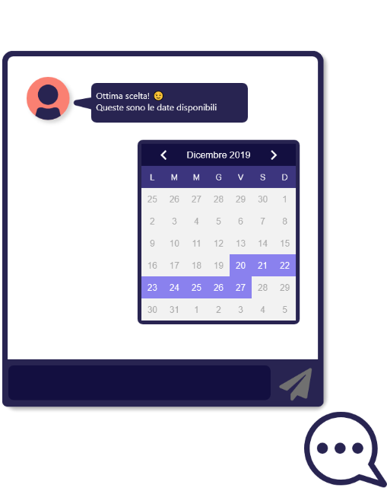

Una volta scelta un’offerta, il sistema presenterà all’utente un calendario nel quale sarà possibile selezionare unicamente le date in un determinato range, che rappresenta i giorni in cui l’offerta è valida.

# Conclusioni

## Conclusioni di Progetto

Come previsto inizialmente, purtroppo non è stato possibile terminare il progetto entro la consegna scolastica, nonostante ciò penso di poter affermare il fatto che è stato un lavoro valido.

La struttura base del Front End è praticamente completa e nonostante non vi sia tuttora un vero collegamento con Clock, il sistema attuale potrebbe essere utilizzato per fornire agli hotel una demo funzionale del Booking Engine.

## Conclusioni Personali

Prima di iniziare lo stage ammetto di aver avuto parecchi dubbi sulle mie capacità, in relazione al progetto, dato che non avevo ancora avuto modo di testare quanto imparato in un ambiente esterno a quello scolastico.  
Invece fin da subito mi sono accorto che nonostante all’inizio molte cose apprese potessero sembrare estranee al mondo lavorativo, queste si siano rivelate sempre più utili con il passare del tempo.

Ho avuto inoltre modo di imparare ad utilizzare tecnologie molto utili nel corso di questi mesi, per esempio il programma Adobe XD, che mi ha permesso di creare dei mockup interattivi da presentare ai miei superiori, in poco tempo e facilmente sfruttando la vasta gamma di tutorial e video guida reperibili su internet.  
A mio modo di vedere sarebbe utile trattare questo software a scuola, siccome la creazione di modelli interattivi facilità molto il lavoro di chi sviluppa, non solo per la possibilità di presentare più facilmente le proprie idee ai clienti, ma anche perché aiuta a farsi un modello più preciso delle proprie idee, cosa che nella mia esperienza ha aiutato molto in fase di sviluppo.

In chiusura ritengo che questa sia stata un esperienza molto positiva, siccome mi ha dato la possibilità di capire in maniera più dettagliata l’ambiente aziendale e di mettere in pratica quanto appreso in questi anni a scuola.

1. Prenotare una camera per un uso esclusivamente diurno